**ESCOLA SENAI SUÍÇO-BRASILEIRA PAULO ERNESTO TOLLE**

**TÉCNICO EM INFORMÁTICA**

**A’FAID**

Associação de facilidade de acesso e inclusão aos deficientes

**São Paulo**

**2016**

**GUILHERME BATISTA MAGALHÃES**

**GUILHERME CARVALHO LOUZAVIO REZENDE**

**HUMBERTO DA SILVA RUIZ BARONE**

**LUCAS NEPOMUCENO DOS SANTOS**

**RAFAEL DO VALLE ARAÚJO**

**A’FAID**

Associação de facilidade de acesso e inclusão aos deficientes

Trabalho apresentado ao curso técnico em informática do SENAI SUIÇO-BRASILEIRA. Como requisito para obtenção de grau de licenciado em técnico em informática.

Orientador: Professor Amorim

**São Paulo**

**2016**

**Agradecimentos**

**Resumo**

**Sumario**

**Prefácio _______________________________________________________5**

**Introdução ____________________________________________________6**

1. **Introdução ao documento** __________________________________**8**
   1. Tema ________________________________________________
   2. Objetivo do projeto _____________________________________
   3. Delimitação do problema ________________________________
   4. Justificativa da escolha do tema ___________________________
   5. Método de trabalho _____________________________________
   6. Organização do trabalho ________________________________
   7. Glossário _____________________________________________
2. **Descrição geral do sistema __________________________________**
   1. Descrição do problema __________________________________
   2. Principais envolvidos e suas características _________________
   3. Regras de negocio _____________________________________
3. **Requisitos do sistema ______________________________________**
   1. Requisitos funcionais ___________________________________
   2. Requisitos não funcionais _______________________________
   3. Protótipo _____________________________________________
   4. Métricas e cronograma __________________________________
4. **Análise e design ___________________________________________**
   1. Arquitetura do sistema __________________________________
   2. Modelo de domínio _____________________________________
   3. Diagrama de interação __________________________________
   4. Diagrama de classes ___________________________________

**Lista de figuras**

Figura 1 - tela login web.

Figura 2 - tela login mobile.

Figura 3 - tela de cadastro web.

Figura 4 – tela de cadastro mobile.

Figura 5 – tela da timeline mobile.

Figura 6 – tela da timeline web.

Figura 7 – Efetuar avaliação mobile.

Figura 8 – Efetuar avaliação web.

Figura 9 – Tela de perfil mobile.

Figura 10 – Tela de perfil web.

Figura 11 – Tela de configurações mobile.

Figura 12 – Tela de configurações web.

Figura 13 – Tela de ajuda mobile.

Figura 14 – Tela de ajuda web.

Figura 15 – Diagrama de implantação.

Figura 16 – Campo pesquisa.

Figura 17 – Resultado pesquisa de reputação.

Figura 18 – Botão entrar com o facebook.

Figura 19 – Pagina do facebook.

Figura 20 – Botão inscrever-se.

Figura 21 – Formulário inscrever-se.

Figura 22 – Formulário login.

Figura 23 – Navegação entre as paginas.

Figura 24 – Nova avaliação

Figura 25 – Nova avaliação.

Figura 26 – Nova opinião

Figura 27 – Editar ou excluir a avaliação.

Figura 28 – Editar avaliação.

Figura 29 – Excluir avaliação.

Figura 30 – Formulário buscar amigos.

Figura 31 – Resultado busca de amigos.

Figura 32 – Seguir amigo.

Figura 33 – Deixar de seguir amigo.

Figura 34 – Formulário editar informações.

Figura 35 – Alterar foto de perfil.

Figura 36 – Alterar foto e capa

Figura 37 – Ranking eficiente.

Figura 38 – Ajuda.

Figura 39 – Notificações.

Figura 40 – sair do A’FAID.

Figura 41 – Gerenciar sites.

Figura 42 – Novo site.

Figura 43 – Editar ou excluir site.

Figura 44 – Editar site.

Figura 45 – Excluir site.

Figura 46 – Gerenciar locais.

Figura 47 – Novo local.

Figura 48 - Editar ou excluir local.

Figura 49 – Editar local.

Figura 50- Excluir local.

Figura 51 – Gerenciar avaliações.

Figura 52 – Solicitar analise.

Figura 53 – Novo administrador.

Figura 54 – Editar ou excluir administrador.

Figura 55 – Editar administrador.

Figura 56 – Excluir administrador.

Figura 57 – Gerenciar denuncia.

Figura 58 – Responder denuncia.

**Lista de tabelas**

Tabela 1 – Desenvolvedores do sistema

Tabela 2 – Cronograma

Tabela 3 – Dicionário banco de dados (tabela usuário)

Tabela 4 – Dicionário banco de dados (tabela perfil)

Tabela 5 – Dicionário banco de dados (tabela notificações)

Tabela 6 – Dicionário banco de dados (tabela amizade)

Tabela 7 – Dicionário banco de dados (tabela comentário)

Tabela 8 – Dicionário banco de dados (tabela avaliação)

Tabela 9 – Dicionário banco de dados (tabela local)

Tabela 10 – Dicionário banco de dados (tabela denuncia)

Tabela 11 – Dicionário banco de dados (tabela contato)

Tabela 12 - Plano de testes

**Modelo da documentação**

Esta Ø a parte mais importante do texto pois apresenta um roteiro de documentaªo orientado a objetos de sistemas de software utilizando notaªo UML, desde a fase inicial do projeto de software atØ a sua implantaªo.

**Introdução**

O principal objetivo deste projeto é dar a oportunidade dos usuários deficientes aos quais não tem tanta visibilidade na sociedade, de poderem dar suas opiniões e compartilhar experiências, podendo avaliar estabelecimentos ou websites quanto a falta de acessibilidade, mal atendimento entre outros quesitos.

A grande problemática vista na sociedade seria a falta de acessibilidade nos mais diversos estabelecimentos ou em páginas de internet, trazendo desconforto a vida de milhares de pessoas e o A’FAID vem com o objetivo de auxiliar o usuário em relação a tais problemas, dando-o a oportunidade de compartilhar o que ocorre em seu dia a dia, visando um atendimento e visibilidade melhor por parte das empresas relacionado a seus problemas para possa ser feito algo a respeito.

Neste documento será a base para que o leitor entenda todas as funcionalidades do produto final, abordando a descrição geral do sistema suas características e propósitos assim sendo detalhado todos os processos de criação, desenvolvimento, e testes envolvidas, tais como seus respectivos prazos para cada tarefa dentro do projeto.

1. **Introdução ao documento**
   1. **Introdução**

O projeto A’FAID (Associação de facilidade de acesso e inclusão aos deficientes) é baseado na criação de um sistema móvel e web de auxílio a pessoas com todos os tipos de deficiência, integrando ao nosso aplicativo um ambiente social que fornece de forma rápida informações, sugestões e críticas sobre locais e sites que tenham ou não tenham acessibilidade.

* 1. **Tema**

Inclusão aos deficientes.

* 1. **Objetivo do projeto**

O objetivo do projeto é o desenvolvimento de um ambiente social onde o usuário, seja ele deficiente ou não, terá acesso a informações de locais e sites que possuam ou não acessibilidade. Com isso esse usuário deficiente poderá relatar e reivindicar seus direitos.

* 1. **Delimitação do problema**

Atualmente, a acessibilidade se torna um assunto cada vez mais importante, principalmente em cidades tão urbanizadas quanto a de São Paulo. Não há um ambiente especifico para que tanto deficientes quanto não deficientes possam relatar e expressar o que eles presenciam quanto à acessibilidade e falta dela. O A’FAID se limita em transmitir de acordo com os relatos do usuário essas avaliações, mas por enquanto não temos a possibilidade de verificar a veracidade dessas informações.

* 1. **Justificativa da escolha do tema**

Escolhemos o tema acessibilidade e inclusão por constatarmos que a falta dela prejudica a vida de milhões de brasileiros deficientes.

* 1. **Método de trabalho**

O método de trabalho utilizado foi o **scrum,** que é uma metodologia ágil para a gestão e planejamento de projetos de software.

* 1. **Organização do trabalho**

Este documento está organizado em tópicos para o fácil entendimento do projeto proposto.

* 1. **Glossário**

**A’FAID -** Associação de facilidade de acesso e inclusão aos deficientes;

**Android -** sistema operacional baseado em Linux que opera em celulares (smartphones), notebooks e tablets;

**Banda Larga -** tipo de conexão rápida pela Internet.

**Browser -** programas utilizados para acessar as páginas de Internet. Exemplos: Internet Explorer, Netscape Navigator, opera entre outros.

**CSS** (Cascading Style Sheets) - é uma "folha de estilo" composta por “camadas” e utilizada para definir a apresentação (aparência) em páginas da internet;

**HTML** (Hyper Text Markup Language) - linguagem para a criação e visualização das páginas de Internet;

**Java Script -** linguagem de programação baseada em scripts e padronizada pela ECMA International (associação especializada na padronização de sistemas de informação).

**Link** - ligação entre páginas de internet.

**Login ou Logon -** fazer acesso à Internet ou a uma página.

**MVC -** Modelo, visão e controle;

**PHP -**  linguagem que permite criar sites WEB dinâmicos, possibilitando uma interação com o usuário através de formulários, parâmetros da URL e links;

**Script** - conjunto de instruções para que uma função seja executada em determinado aplicativo.

**Site -** é o endereço das páginas de internet.

**URL** - endereço de uma página de internet.

**Web -** abreviação de www;

**WebService -** e a integração de sistemas e na comunicação entre aplicações diferentes.

1. **Descrição geral do Sistema**
   1. **Descrição do problema**

Pode-se ver que na sociedade brasileira a falta de acessibilidade impacta na vida de muitos deficientes e o projeto A’FAID (Associação de Facilidade de acesos e inclusão aos deficientes) vem com intuito de dar a essas pessoas uma forma de expressar seu dia a dia.

O sistema afetará sites e locais que não cumpram a lei quanto aos direitos dos deficientes, para estes buscar soluções dentro de seus respectivos estabelecimentos ou sites.

Para solucionar tais problemas, o sistema foi desenvolvido para dar visibilidade ás dificuldades relatado do usuário deficiente ou não, para essas informações chegarem às empresas e elas tomarem as medidas cabíveis.

* 1. **Principais envolvidos e suas Características**
     1. **Usuários do Sistema**

O A’FAID poderá ser utilizado por qualquer usuário seja ele deficiente ou não, que resida no Brasil.

* + 1. **Desenvolvedores do Sistema**

|  |  |  |  |
| --- | --- | --- | --- |
| **Nome** | **Função** | **Responsabilidade** | **Contato** |
| Guilherme Batista | Gerente de projetos; Programador front-end e back-end **WEB**. | Gerenciar o andamento do projeto e desenvolver a aplicação para que não haja falhas | Guilherme19988@hotmail.com |
| Guilherme Louzavio | Programador front-end **WEB**. | Projetar, construir e aperfeiçoar as interfaces do projeto web. | Guilherme.louzavio@hotmail.com |
| Humberto Barone | Administrador de banco de dados; Programador back-end **ANDROID**. | Modelar, gerenciar, instalar, configurar, atualizar e monitorar a base de dados. | [Humberto_barone@hotmail.com](mailto:Humberto_barone@hotmail.com) |
| Lucas Santos | Programar front-end **ANDROID**. | Projetar, construir e aperfeiçoar as interfaces do projeto android. | [l.nepomucenodossantos@hotmail.com](mailto:l.nepomucenodossantos@hotmail.com) |
| Rafael do Valle | Programar front-end e back-end. **ANDROID** | projetar,construir,otimizar e testar toda a parte logica do sistema integrando-a com a interface. | Rafael.araujo99@hotmail.com |

Tabela 1 – Desenvolvedores do sistema.

* + 1. **Regras de negocio**

Segue abaixo as regras de negocio relevantes para o sistema, como por exemplo, restrições de negocio, restriçoes de desempenho, tolerancia falhas, volume de informaçao a ser armazenada, estimativa de crescimento de volume, ferramentas de apoio, etc.

O sistema A’FAID tem a finalidade de auxiliar os deficientes por meio da possibilidade dos mesmos avaliarem locais ou sites que possuam ou não acessibilidade, com uma tentativa de alcançar os direitos desses usuarios. Os usuarios conseguem acessar nosso ambiente social tendo qualquer tipo de deficiencia, porque nosso aplicativo foi desenvolvido para atender todos os públicos.

Pode-se no sistema rankear os lugares ou sites avaliados pelo usuario de acordo com as notas ,visando com isso a ligação entre os usuarios sempre um ajudando o outro. No A’FAID a integração entre os usuários é fundamental, porque um usuario auxilia o outro e o papel do A’FAID faz a interação entre eles.

O sistema abordará tanto o uso da plataforma Mobile/Android como da plataforma WEB ,integrados entre si , funcionando somente com a utilização da Internet, tendo a restrição na plataforma Mobile onde o usuario só poderá utilizar o aplicativo a partir da versão 4.0.X .

O volume de informação armazenada é ilimitada, pois o usuário poderá fazer quantas avaliações ele desejar.

1. **Requisitos do sistema**

Segue abaixo os **requisitos funcionais e não funcionais** do sistema. A lista abaixo se encaixa na plataforma WEB e ANDROID.

* 1. **Requisitos funcionais**

Segue abaixo os **requisitos funcionais,** aqueles que são imprecidiveis o funcionamento correto do projeto proposto.

* + 1. **Conexão com a internet**

E imprescidível a conexão banda larga para acesso ao ambiente social A’FAID.

* + 1. **Usuário Comum**

Segue abaixo os requistos funcionais para o usuario comum na plataforma WEB.

* + - 1. **Acesso do usuário**

**Cadastro -** O usuário precisa se cadastrar, logo após ele terá um acesso que será feito pelo e-mail e senha cadastrados, a partir deste momento ele poderá acessar o A’FAID

**Login –** Após realizar seu cadastro o usuario, podera acessar o A’FAID, atraves do e-mail e senha cadastrados anteriormente.

**Login com o Facebook (Somente WEB) –** O usuario podera acessar o A’FAID, atraves de sua conta do Facebook, sem precisar cadastrar uma nova conta.

* + - 1. **Comunicação entre os usuários**

**Buscar usuarios –** A partir de nome-chave o usuario podera buscas amigos ou pessoas famosas no A’FAID para vizualizar as suas avaliações em sua Timeline.

**Seguir -** A opção de seguir usuários é uma ferramenta dentro do aplicativo que te possibilita que um usuário receba notificações de avaliações e posts das pessoas que ele segue, quando o usuário seguir outro, também será possível ver em sua própria TimeLine.

**Deixar de seguir -** A opção de deixar de seguir usuários é uma ferramenta dentro do aplicativo que te possibilita que um usuário tenha controle do que é exibido em sua Timeline.

* + - 1. **Avaliação**

**Avaliar à acessibilidade em locais e sites -** O usuario poderá avaliar locais e sites de acordo com a acessibilidade entrada no local, dando uma nota, compartilhando fotos , um descrição e a categoria da avaiação.

**Opinar sobre avaliações –** O usuario poderá opinar e relatar a veracidade de suas avaliações , utilizando assim a funcionalidade para retratação , e tambem opinar em avaliações de pessoas que o mesmo segue.

**Editar e excluir avaliações e opiniões –** O usuario tera controle das avaliações e opiniões que o mesmo realizou podendo as editar e excluir.

**Vizualizar ranking –** O usuario terá acesso a um ranking atualizado de acordo com as avaliações de todos os usuarios A’FAID, podendo assim ter uma noção da reputação de locais e sites.

* + 1. **Administrador empresarial**

Segue abaixo os requistos funcionais para o administrador empresarial (site ou local) , que estara disponivel somente na plataforma web.

* + - 1. **Acesso do usuário**

**Login -** Após realizar seu cadastro o admistrador, podera acessar o A’FAID, atraves do e-mail e senha cadastrados anteriormente.

**Cadastro -** O administrador precisa se cadastrar, logo após ele terá um acesso que será feito pelo e-mail e senha cadastrados, a partir deste momento ele poderá acessar o painel de gerenciamento A’FAID.

* + - 1. **Avaliações**

**Efetuar cadastro de sites e locais -** O administrador podera cadastrar mais de um site ou local , para o mesmo ficar disponivel para o usuarios comuns poder efetuar uma avaliação.

**Encaminhar avaliação para analise -** O administrador podera enviar para analise avaliações em que seu nome foi citado , quando ele se sentir ofendido ou o veracidade for falsa ou duvidosa.

**Feedback de analises enviadas –** O administrador empresarial recebera a resposta sobre a avaliação enviada para analise.

**Vizualizar avaliações em seu nome -** O administrador e capaz de vizualizar apenas as avaliações em que sua empresa foi citada, mas não sera possivel vizualizar o nome do usuario que realizou a avaliação. Podendo assim melhorar o que esta ruim e aprimorar o que já funciona em seu site ou empresa quanto acessibilidade.

**Vizualizar posição no ranking –** O administrador vizualizara sua posição no ranking, de acordo com a nota das avaliações realizadas por usuarios comuns.

* + 1. **Administrador do sistema**

Segue abaixo os requistos funcionais para o administrador do sistema, que estara disponivel somente na plataforma web.

* + - 1. **Acesso do usuário**

**Login -** Após um admistrador padrão efetuar o cadastro de um novo administrador, o mesmo podera acessar o A’FAID, atraves do e-mail e senha cadastrados.

**Cadastro -**  Somente administradores poderão efetuar o cadastro de um novo administrador.

* + - 1. **Controle de usuário**

**Vizualizar usuarios –** O administrador podera vizualizar todos os usuario cadastrados no sistema.

* + - 1. **Avaliação**

**Moderar sites e locais-** O administrador podera moderar sites e locais cadastrados pelos os administradores empresariais.

**Analisar avaliações -** O administrador podera moderar as avaliações que os administradores empresariais enviaram para analise. Podendo assim tomar as medidas cabiveis.

* 1. **Requisitos Não-funcionais**

Segue abaixo os **requisitos** **não funcionais**, aqueles que caso não apresentem o funcionamento esperado no funcionamento univetelino do sistema . A lista abaixo se encaixa na plataforma WEB e ANDROID.

* + 1. **Usuário comum**

Segue abaixo os requistos funcionais para o usuario comum na plataforma WEB.

* + - 1. **Editar informações pessoais**

**Alterar informações pessoais -** Nas configurações do A’FAID é possível alterar informações pessoais como por exemplo: foto de perfil, nome, e-mail, senha e até opções de privacidade.

**Desativar conta -** O usuário só consegue desativar sua conta após colocar sua senha e depois de responder uma pergunta de segurança, após isso sua conta ficará inativa (desativada).

**Pesquisar reputação de locais e sites sem estar logado –** O usuario poderá vizualizar três recentes avaliações de acordo com o que foi buscado pelo mesmo, ficando limitado a vizualizar apenas a acessibilidade do local ou site, propondo a ele que para obter mais informações ele deve se cadastrar ou se logar caso já possua uma conta.

* 1. **Protótipo**

Segue abaixo a telas planejadas e seus objetivo, como chegar até elas e suas funcionalidades principais.

**Login -** Esta tela e a principal e indispensavel para o funcionamento correto do sistema, para chegar a esta pagina o usuario tera que digitar em seu Browser de sua preferencia o seguinte endereço ([www.afaid.int](http://www.afaid.int/ajuda)), o seu objetivo e ambientalizar o usuario ao sistema e tambem realizar login e ir para pagina de cadastro.

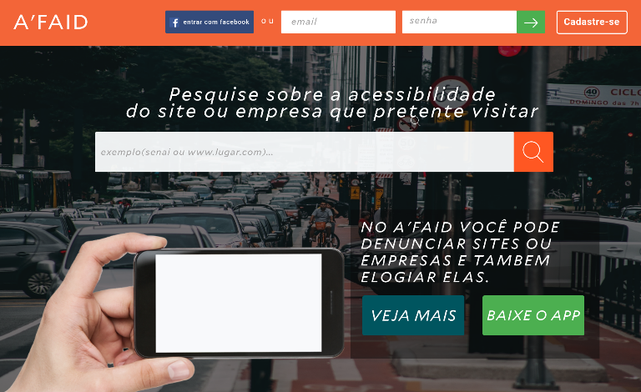

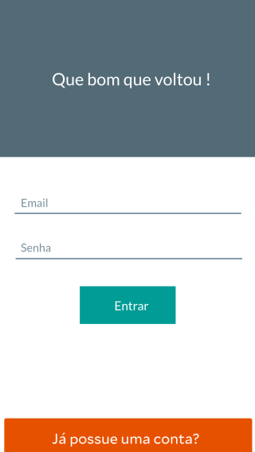

Figura 1 - tela login web.

Figura 2 - tela login mobile.

**Cadastro -** Esta tela tem como único objetivo disponibilizar ao usuario a realização de cadastro no sistema, mas ele tambem podera se logar nessa mesma tela.Para chegar a esta pagina o usuario clicou no link na pagina de login ou digitou em seu Browser de sua preferencia o seguinte endereço ([www.afaid.int/cadastro](http://www.afaid.int/cadastro)).

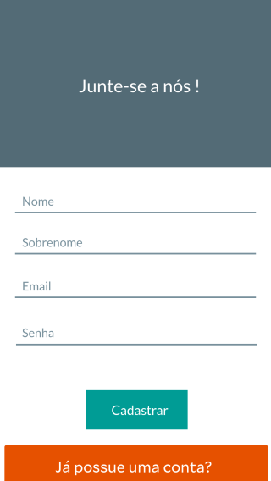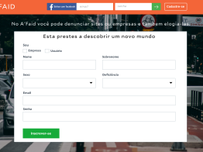

Figura 3 - tela de cadastro web.

Figura 4 – tela de cadastro mobile.

**Timeline -** Esta tela e a principal quando se está logado ela tem diversos objetivos, avaliar site e local, listar avaliações , opinar nas avaliações listadas, buscar usuarios , ir para a pagina de perfil, editar perfil, ranking, ajuda, notificações.Para chegar a esta pagina o usuario deve estar logado, tendo como endereço ([www.afaid.int/timeline](http://www.afaid.int/timeline)).

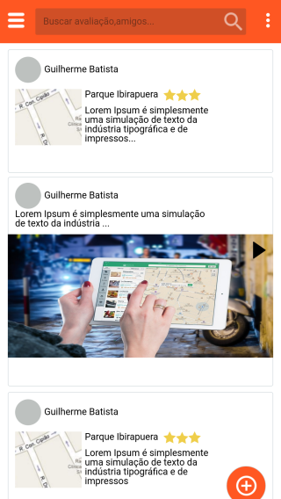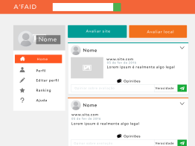

Figura 5 – tela da timeline mobile.

Figura 6 – tela da timeline web.

**Efetuar avaliação -** Esta tela e carregada quando o usuario clica no botão avaliar site ou local e tem como objetivo efetuar uma avaliação.Para chegar a esta pagina não existe um endereço e imprecindivel clicar nos botões citados acima;

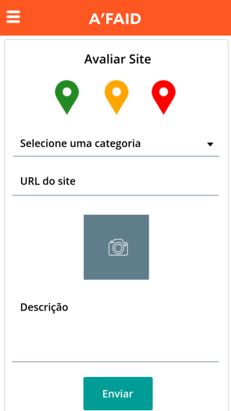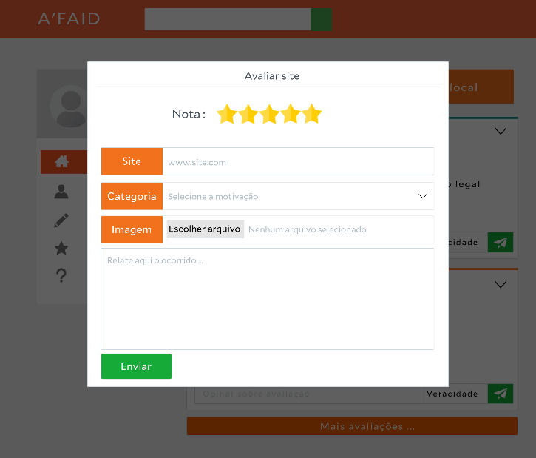

Figura 7 – Efetuar avaliação mobile.

Figura 8 – Efetuar avaliação web.

**Perfil -** Esta tela tem como objetivo dar ao usuario a possibilidade de deixar um pouco o sistema A’FAID com a sua cara podendo atualizar a sua foto e capa de sua preferencia, alem de listar somente a suas avaliações, nesta pagina ele podera tambem ir para configurações(editar perfil).Para chegar nesta pagina o usuario clicou no menu lateral em **PERFIL** ou digitou no browser ([www.afaid.int/perfil](http://www.afaid.int/perfil)).

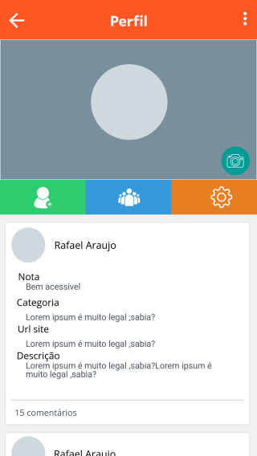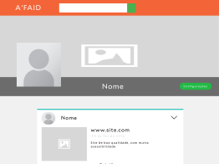

Figura 9 – Tela de perfil mobile.

Figura 10 – Tela de perfil web.

**Configurações (editar perfil) -** Esta tela tem como objetivo dar ao usuário a possibilidade de editar as informações cadastradas, para chegar a essa pagina o usuário clicou no menu lateral ou no botão no seu perfil ou digitou no browser ([www.afaid.int/configuracoes](http://www.afaid.int/configuracoes)).

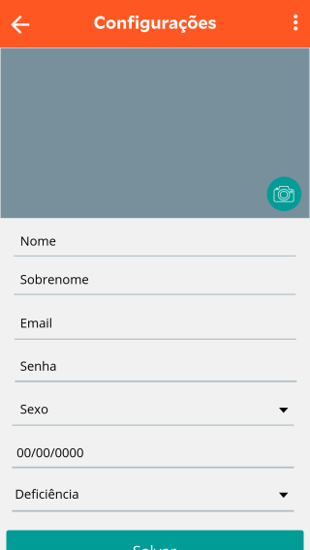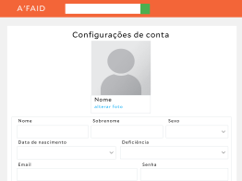

Figura 11 – Tela de configurações mobile.

Figura 12 – Tela de configurações web.

**Ajuda -** Esta tela tem como objetivo dar suporte ao usuário quando ao que ele pode fazer no sistema e como fazer. Para chegar a essa página o usuário clicou no menu lateral ou digitou no browser ([www.afaid.int/ajuda](http://www.afaid.int/ajuda)).

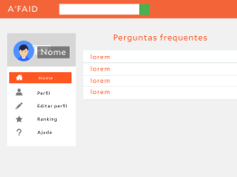

Figura 13 – Tela de ajuda mobile.

Figura 14 – Tela de ajuda web.

* + 1. **Diagrama de navegação**

(Apêndice A – Diagrama de navegação WEB).

(Apêndice B – Diagrama de navegação ANDROID).

* 1. **Metricas e cronograma**

|  |  |  |  |  |
| --- | --- | --- | --- | --- |
| **Tarefa** | **Responsavel** | **Tipo** | **Data Inicial** | **Data final** |
| Reunião | Todos | Definir escopo do projeto | 26/07/2016 | 01/08/2016 |
| Diagrama de entidade relacional | Humberto | Modelar banco de dados | 02/08/2016 | 05/08/2016 |
| Wireframe web | Guilherme Batista; Guilherme Louzavio | Criar wireframe da plataforma web | 02/08/2016 | 15/08/2016 |
| Wireframe mobile | Rafael; Lucas | Criar wireframe da plataforma mobile | 02/08/2016 | 15/08/2016 |
| Diagrama de classes | Humberto | Modelar banco de dados | 08/08/2016 | 10/08/2016 |
| SQL | Humberto | Criação fisica do modelo de dados | 11/08/2016 | 15/08/2016 |
| Front-end cadastro | Guilherme Batista; Lucas | Criação da tela de cadastro mobile e web | 16/08/2016 | 19/08/2016 |
| Front-end login | Guilherme Louzavio; Rafael | Criação da tela de login mobile e web | 16/08/2016 | 19/08/2016 |
| YII Framework | Humberto | Testar a framework YII | 16/8/2016 | 18/08/2016 |
| Reunião | Todos | Definição da utilização ou não do YII Framework | 19/08/2016 | 19/08/2016 |
| Back-end cadastro | Humberto | Criação do script php do cadastro | 22/08/2016 | 24/08/2016 |
| Front-end perfil | Lucas; Guilherme Louzavio | Criação da tela de perfil mobile e web | 22/08/2016 | 26/08/2016 |
| Front-end timeline | Rafael; Guilherme Batista | Criação da tela de timeline mobile e web | 22/08/2016 | 26/08/2016 |
| Front-end ajuda, configurações | Guilherme Louzavio; Lucas | Criação da tela de ajuda mobile e web | 29/08/2016 | 31/08/2016 |
| Front-end ranking, busca, notificações | Guilherme Batista; Rafael | Criação da tela de ranking, busca e notificações mobile e web | 29/08/2016 | 31/08/2016 |
| Back-end contato, login | Humberto | Criação do script contato e login | 25/08/2016 | 31/08/2016 |
| Back-end login com facebook | Guilherme Batista | Criação do script login com facebook | 01/09/2016 | 06/09/2016 |
| Back-end buscar usuarios | Humberto | Criação do script buscas usuarios | 01/09/2016 | 05/09/2016 |
| Back-end listar todos usuarios | Humberto | Criação do script listar todos usuários | **06/09/2016** | **09/09/2016** |
| Logo empresarial | Guilherme Louzavio; Lucas | Criação do logo do Grupo A’FAID | 01/09/2016 | 09/09/2016 |
| Back-end amizade | Guilherme Batista | Criação do script seguir e deixar de seguir | 08/09/2016 | 12/09/2016 |
| Logo do aplicativo | Rafael | Criação do logo do aplicativo | 01/09/2016 | 09/09/2016 |
| Back-end controle das avaliações | Humberto | Criação do script do controle das avaliações | 12/09/2016 | 14/09/2016 |
| Front-end timeline | Rafael | Readaptação da tela timeline mobile | 12/09/2016 | 16/09/2016 |
| Reunião | Todos | Definir conteudo da apresentação técnica | 13/09/2016 | 13/09/2016 |
| Documentação | Lucas; Guilherme Louzavio | Elaborar tópico 1 | 14/09/2016 | 21/09/2016 |
| Back-end nova avaliação | Guilherme Batista; Rafael | Criação do script realizar nova avaliação | 14/09/2016 | 16/09/2016 |
| Back-end controle das avaliações | Humberto | Criação do script controle das avaliações | 15/09/2016 | 23/09/2016 |
| Back-end opinar | Guilherme Batista | Criação do script de opinar nas avaliações | 19/09/2016 | 21/09/2016 |
| Back-end controle de opiniões | Guilherme Batista | Criação do script controle de opiniões | 19/09/2016 | 21/09/2016 |
| Documentação | Lucas | Elaborar tópico 2 | 23/09/2016 | 30/09/2016 |
| Apresentação | Guilherme Louzavio | Elaborar apresentação, tema, justificativa | 23/09/2016 | 30/09/2016 |
| WebService | Humberto | Planejamento do webservice RESTFUL | 26/09/2016 | 30/09/2016 |
| Valiadações | Lucas; Rafael | Validar páginas de login de cadastro mobile | 03/10/2016 | 05/10/2016 |
| Adaptar script existentes | Humberto; Guilherme Batista | Adaptar scripts existentes para o webservice | 03/10/2016 | 14/10/2016 |
| Apresentação | Guilherme Louzavio | Elaborar apresentação problema, solução | 03/10/2016 | 07/10/2016 |
| Validações | Lucas | Validar páginas de login e cadastro web | 06/10/2016 | 11/10/2016 |
| Documentação | Lucas | Elaborar tópico 3 | 14/10/2016 | 21/10/2016 |
| Front-end Administrador empresarial | Guilherme Louzavio | Criação das telas de administrador empresarial | 14/10/2016 | 21/10/2016 |
| Back-end configurações, ranking | Guilherme Batista | Criação do script editar perfil, ranking | 17/10/2016 | 28/10/2016 |
| Readaptar todos os script para o webservice | Humberto | Readaptar todos os scripts | 18/10/2016 | 24/10/2016 |
| Front-end Administrador do sistema | Guilherme Batista | Criação das telas de administrador do sistema | 31/10/2016 | 07/11/2016 |
| Documentação | Humberto | Elaborar tópico 4 | 31/10/2016 | 04/11/2016 |
| Documentação | Rafael | Elaborar tópico 5 | 07/11/2016 | 09/11/2016 |
| Documentação | Lucas | Elaborar tópico 6 | 10/11/2016 | 16/11/2016 |
| Apresentação | Guilherme Louzavio | Elaborar apresentação objetivo e wireframes | 11/11/2016 | 16/11/2016 |
| Back-end notificações | Guilherme Batista | Criação do script de notificações | 14/11/2016 | 17/11/2016 |
| Documentação | Lucas | Elaborar tópico 7 | 17/11/2016 | 21/11/2016 |
| Realizar testes | Todos | Realizar testes plataforma web | 22/11/2016 | 24/11/2016 |
| Finalizar apresentação | Todos | Finalizar apresentação tecnica | 25/11/2016 | 30/11/2016 |
| Treinar apresentação | Todos | Treinar apresentação tecnica e do produto | 01/12/2016 | 06/12/2016 |

Tabela 2 – Cronograma.

1. **Analise e Design**
   1. **Arquiteura do sistema**

A arquitetura do sistema é baseada em cliente/servidor, onde utilizamos os serviços Apache v.2.4.23, MySQL v.5.0.11 e PHP v.5.6.24, além de utilizar o padrão MVC e a Orientação a Objetos para estruturação donosso software.

* 1. **Modelo do Domínio**

O modelo de domínio foi elaborado com base na ideia do sistema, para um primeiro modelo conceitual do nosso diagrama de classes.

(Apêndice C – Modelo do dominio).

* 1. **Diagrama de classes**

O diagrama de classes foi baseado na representação de toda a estrutura de classes do projeto.

(Apêndice D – Diagrama de classe).

* 1. **Diagraa de atividades**

(Apêndice E – Diagrama de atidades).

* 1. **Modelo de dados**
     1. **Modelo logico da base de dados**

(Apêndice F – Modelo logico da base de dados).

* + 1. **Criação fisica do modelo de dados**

(Apêndice G – Modelo logico tabela perfil).

(Apêndice H – Modelo logico tabela usuario).

(Apêndice I – Modelo logico tabela amizade,local).

(Apêndice J – Modelo logico tabela avaliacao).

(Apêndice K – Modelo logico comentario,contato).

(Apêndice L – Modelo logico tabela denuncia).

(Apêndice M – Modelo logico tabela notificacoes).

-- MySQL Script generated by MySQL Workbench

-- 11/22/16 23:39:44

-- Model: New Model Version: 1.0

-- MySQL Workbench Forward Engineering

SET @OLD_UNIQUE_CHECKS=@@UNIQUE_CHECKS, UNIQUE_CHECKS=0;

SET @OLD_FOREIGN_KEY_CHECKS=@@FOREIGN_KEY_CHECKS, FOREIGN_KEY_CHECKS=0;

SET @OLD_SQL_MODE=@@SQL_MODE, SQL_MODE='TRADITIONAL,ALLOW_INVALID_DATES';

-- -----------------------------------------------------

-- Schema afaid

-- -----------------------------------------------------

CREATE SCHEMA IF NOT EXISTS `afaid` DEFAULT CHARACTER SET utf8 ;

USE `afaid` ;

-- -----------------------------------------------------

-- Table `afaid`.`perfil`

-- -----------------------------------------------------

CREATE TABLE IF NOT EXISTS `afaid`.`perfil` (

`Id` INT(11) NOT NULL,

`perfil` VARCHAR(100) NOT NULL,

PRIMARY KEY (`Id`))

ENGINE = InnoDB

DEFAULT CHARACTER SET = latin1;

-- -----------------------------------------------------

-- Table `afaid`.`usuario`

-- -----------------------------------------------------

CREATE TABLE IF NOT EXISTS `afaid`.`usuario` (

`id` INT(11) NOT NULL,

`nome` VARCHAR(100) NOT NULL,

`email` VARCHAR(100) NOT NULL,

`data_cadastro` DATE NOT NULL,

`data_nascimento` DATE NOT NULL,

`imagem` VARCHAR(300) NOT NULL,

`deficiencia` VARCHAR(50) NOT NULL,

`sexo` VARCHAR(30) NOT NULL,

`status` ENUM('ativo', 'destivado', '', '') NOT NULL,

`senha` VARCHAR(500) NOT NULL,

`capa` VARCHAR(500) NULL DEFAULT NULL,

`sobrenome` VARCHAR(500) NOT NULL,

`RazaoSocial` VARCHAR(500) NULL DEFAULT NULL,

`NomeFantasia` VARCHAR(500) NULL DEFAULT NULL,

`CNPJ` VARCHAR(500) NULL DEFAULT NULL,

`Telefone` VARCHAR(500) NULL DEFAULT NULL,

`perfil` INT(11) NOT NULL,

PRIMARY KEY (`id`),

INDEX `fk_usuario_perfil_idx` (`perfil` ASC),

CONSTRAINT `fk_usuario_perfil`

FOREIGN KEY (`perfil`)

REFERENCES `afaid`.`perfil` (`Id`)

ON DELETE NO ACTION

ON UPDATE NO ACTION)

ENGINE = InnoDB

DEFAULT CHARACTER SET = latin1;

-- -----------------------------------------------------

-- Table `afaid`.`amizade`

-- -----------------------------------------------------

CREATE TABLE IF NOT EXISTS `afaid`.`amizade` (

`id` INT(11) NOT NULL,

`user_id` INT(11) NOT NULL,

`seguindo_id` INT(11) NOT NULL,

PRIMARY KEY (`id`, `user_id`, `seguindo_id`),

INDEX `fk_amizade_usuario1_idx` (`user_id` ASC),

INDEX `fk_amizade_usuario2_idx` (`seguindo_id` ASC),

CONSTRAINT `fk_amizade_usuario1`

FOREIGN KEY (`user_id`)

REFERENCES `afaid`.`usuario` (`id`)

ON DELETE NO ACTION

ON UPDATE NO ACTION,

CONSTRAINT `fk_amizade_usuario2`

FOREIGN KEY (`seguindo_id`)

REFERENCES `afaid`.`usuario` (`id`)

ON DELETE NO ACTION

ON UPDATE NO ACTION)

ENGINE = InnoDB

DEFAULT CHARACTER SET = latin1;

-- -----------------------------------------------------

-- Table `afaid`.`local`

-- -----------------------------------------------------

CREATE TABLE IF NOT EXISTS `afaid`.`local` (

`id` INT(11) NOT NULL,

`Nome` VARCHAR(500) NOT NULL,

`data` DATETIME NOT NULL,

`Endereco` VARCHAR(500) NOT NULL,

`url` VARCHAR(500) NOT NULL,

`tipo` VARCHAR(500) NOT NULL,

`usuario_id1` INT(11) NOT NULL,

PRIMARY KEY (`id`),

INDEX `fk_local_usuario1_idx` (`usuario_id1` ASC),

CONSTRAINT `fk_local_usuario1`

FOREIGN KEY (`usuario_id1`)

REFERENCES `afaid`.`usuario` (`id`)

ON DELETE NO ACTION

ON UPDATE NO ACTION)

ENGINE = InnoDB

DEFAULT CHARACTER SET = latin1;

-- -----------------------------------------------------

-- Table `afaid`.`avaliacao`

-- -----------------------------------------------------

CREATE TABLE IF NOT EXISTS `afaid`.`avaliacao` (

`id` INT(11) NOT NULL,

`local` VARCHAR(300) NOT NULL,

`tipo_avaliacao` VARCHAR(11) NOT NULL,

`categoria` VARCHAR(200) NOT NULL,

`foto` VARCHAR(500) NULL DEFAULT NULL,

`descricao` VARCHAR(500) NOT NULL,

`data` TIMESTAMP NOT NULL DEFAULT CURRENT_TIMESTAMP,

`nota` FLOAT NOT NULL,

`local_id` INT(11) NOT NULL,

`user` INT(11) NOT NULL,

PRIMARY KEY (`id`),

INDEX `fk_avaliacao_local1_idx` (`local_id` ASC),

INDEX `fk_avaliacao_usuario1_idx` (`user` ASC),

CONSTRAINT `fk_avaliacao_local1`

FOREIGN KEY (`local_id`)

REFERENCES `afaid`.`local` (`id`)

ON DELETE NO ACTION

ON UPDATE NO ACTION,

CONSTRAINT `fk_avaliacao_usuario1`

FOREIGN KEY (`user`)

REFERENCES `afaid`.`usuario` (`id`)

ON DELETE NO ACTION

ON UPDATE NO ACTION)

ENGINE = InnoDB

DEFAULT CHARACTER SET = latin1;

-- -----------------------------------------------------

-- Table `afaid`.`comentario`

-- -----------------------------------------------------

CREATE TABLE IF NOT EXISTS `afaid`.`comentario` (

`id` INT(11) NOT NULL,

`comentario` TEXT NOT NULL,

`data` TIMESTAMP NOT NULL DEFAULT CURRENT_TIMESTAMP ON UPDATE CURRENT_TIMESTAMP,

`veracidade` VARCHAR(500) NULL DEFAULT NULL,

`avaliacao_id1` INT(11) NOT NULL,

`usuario_id1` INT(11) NOT NULL,

PRIMARY KEY (`id`),

INDEX `fk_comentario_avaliacao1_idx` (`avaliacao_id1` ASC),

INDEX `fk_comentario_usuario1_idx` (`usuario_id1` ASC),

CONSTRAINT `fk_comentario_avaliacao1`

FOREIGN KEY (`avaliacao_id1`)

REFERENCES `afaid`.`avaliacao` (`id`)

ON DELETE NO ACTION

ON UPDATE NO ACTION,

CONSTRAINT `fk_comentario_usuario1`

FOREIGN KEY (`usuario_id1`)

REFERENCES `afaid`.`usuario` (`id`)

ON DELETE NO ACTION

ON UPDATE NO ACTION)

ENGINE = InnoDB

DEFAULT CHARACTER SET = latin1

-- -----------------------------------------------------

-- Table `afaid`.`contato`

-- -----------------------------------------------------

CREATE TABLE IF NOT EXISTS `afaid`.`contato` (

`id` INT(11) NOT NULL,

`nome` VARCHAR(100) NOT NULL,

`email` VARCHAR(50) NOT NULL,

`mensagem` VARCHAR(500) NOT NULL,

`data_cadastro` DATE NOT NULL,

PRIMARY KEY (`id`))

ENGINE = InnoDB

DEFAULT CHARACTER SET = latin1;

-- -----------------------------------------------------

-- Table `afaid`.`denuncia`

-- -----------------------------------------------------

CREATE TABLE IF NOT EXISTS `afaid`.`denuncia` (

`id` INT(11) NOT NULL,

`data` DATE NOT NULL,

`motivacao` TEXT NOT NULL,

`feedback` TEXT NOT NULL,

`conteudoavaliacao` TEXT NOT NULL,

`denunciado_id` INT(11) NOT NULL,

`denunciante_id` INT(11) NOT NULL,

`avaliacao_id` INT(11) NOT NULL,

PRIMARY KEY (`id`),

INDEX `fk_denuncia_usuario1_idx` (`denunciado_id` ASC),

INDEX `fk_denuncia_usuario2_idx` (`denunciante_id` ASC),

INDEX `fk_denuncia_avaliacao1_idx` (`avaliacao_id` ASC),

CONSTRAINT `fk_denuncia_usuario1`

FOREIGN KEY (`denunciado_id`)

REFERENCES `afaid`.`usuario` (`id`)

ON DELETE NO ACTION

ON UPDATE NO ACTION,

CONSTRAINT `fk_denuncia_usuario2`

FOREIGN KEY (`denunciante_id`)

REFERENCES `afaid`.`usuario` (`id`)

ON DELETE NO ACTION

ON UPDATE NO ACTION,

CONSTRAINT `fk_denuncia_avaliacao1`

FOREIGN KEY (`avaliacao_id`)

REFERENCES `afaid`.`avaliacao` (`id`)

ON DELETE NO ACTION

ON UPDATE NO ACTION)

ENGINE = InnoDB

DEFAULT CHARACTER SET = latin1;

-- -----------------------------------------------------

-- Table `afaid`.`notificacoes`

-- -----------------------------------------------------

CREATE TABLE IF NOT EXISTS `afaid`.`notificacoes` (

`id` INT(11) NOT NULL,

`status` INT(11) NOT NULL,

`tipo` VARCHAR(500) NOT NULL,

`de_id` INT(11) NOT NULL,

`para_id` INT(11) NOT NULL,

`avaliacao_id1` INT(11) NOT NULL,

PRIMARY KEY (`id`),

INDEX `fk_notificacoes_usuario1_idx` (`de_id` ASC),

INDEX `fk_notificacoes_usuario2_idx` (`para_id` ASC),

INDEX `fk_notificacoes_avaliacao1_idx` (`avaliacao_id1` ASC),

CONSTRAINT `fk_notificacoes_usuario1`

FOREIGN KEY (`de_id`)

REFERENCES `afaid`.`usuario` (`id`)

ON DELETE NO ACTION

ON UPDATE NO ACTION,

CONSTRAINT `fk_notificacoes_usuario2`

FOREIGN KEY (`para_id`)

REFERENCES `afaid`.`usuario` (`id`)

ON DELETE NO ACTION

ON UPDATE NO ACTION,

CONSTRAINT `fk_notificacoes_avaliacao1`

FOREIGN KEY (`avaliacao_id1`)

REFERENCES `afaid`.`avaliacao` (`id`)

ON DELETE NO ACTION

ON UPDATE NO ACTION)

ENGINE = InnoDB

DEFAULT CHARACTER SET = latin1;

SET SQL_MODE=@OLD_SQL_MODE;

SET FOREIGN_KEY_CHECKS=@OLD_FOREIGN_KEY_CHECKS;

SET UNIQUE_CHECKS=@OLD_UNIQUE_CHECKS;

* + 1. **Dicionario de dados**

****Tabela 3 – Dicionário banco de dados (tabela usuário).

 Tabela 4 – Dicionário banco de dados (tabela perfil).

****Tabela 5 – Dicionário banco de dados (tabela notificações).

****Tabela 6 – Dicionário banco de dados (tabela amizade).****Tabela 7 – Dicionário banco de dados (tabela comentário)****Tabela 8 – Dicionário banco de dados (tabela avaliação).

****Tabela 9 – Dicionário banco de dados (tabela local).

****Tabela 10 – Dicionário banco de dados (tabela denuncia).

****Tabela 11 – Dicionário banco de dados (tabela contato).

* 1. **Ambiente de desenvolvimento**

**Ferramentas:** Sublime Text 3, Xampp Control Panel v3.2.2, Android Studio 2.2;

**Tecnologias:** Apache 2.4.23, PHP 5.6.24, MYSQL 5.0.11, CSS3, HTML 5, Javascript;

**Configurações de máquinas:** Intel Core i7-2600 3.40GHz, HD de 500GB, memória RAM de 16GB, Windows 8.1 Pro monitor de 21” Full-HD.

* 1. **Sistema e componentes externo utilizados**
* **Jquery** e um framework que facilita a criação de scripts;
* **Semantic UI** é um framework que facilita o desenvolvimento de layouts responsivos;

1. **Implementação**

O Sistema é dividido em duas plataformas, a WEB e a Mobile. Para que tenha acesso a plataforma Web é preciso acessar a URL [www.grupoafaid.int](http://www.grupoafaid.int) e para que se faça o uso do aplicativo mobile é necessário que o usuário acesse o website e a partir da visualização da página inicial faça o download e efetue a instalação do aplicativo em seu smartphone.

Para que o usuário tenha acesso ao Aplicativo é necessário que possua acesso à Internet, com a versão mínima do sistema Android KitKat 4.4, tendo além disse como permissão após o acesso, a câmera do Smartphone como ferramenta adicional de avaliação.

Já relacionado ao acesso da plataforma Web é necessário acesso à internet e a presença de Browser podendo ser Google Chrome, Mozilla Firefox com exceção do Microsoft Edge.

1. **Testes**
   1. **Plano de testes**

|  |  |  |  |  |  |  |  |  |
| --- | --- | --- | --- | --- | --- | --- | --- | --- |
| **Número do Teste** | **Descrição do Teste** | | | | **Resultado esperado** | | **Tipo de Testes** | |
| 1 | Na tela de cadastro WEB preencha os campos quando selecionar a checkbox usuário (Nome, Sobrenome, Sexo, Deficiência, E-mail, Senha), quando selecionar empresa preencher todos os campos já citados e complementar os seguintes campos (Razão social, Nome fantasia, CNPJ, telefone); | | | | Quando for usuário o deve ser redirecionado para a timeline onde ele poderá avaliar sites e locais e ter acesso as demais páginas, quando for empresa será redirecionado para o painel administrativo; | | Funcionalidade | |
| 2 | Na tela de login o usuário deverá preencher os campos, e-mail e senha para ter acesso ao ambiente social; | | | | Após a verificação de dados colocados nos campos o usuário será redirecionado a sua Timeline e a empresa será redirecionada a seu painel administrativo; | | Funcionalidade | |
| 3 | O usuário comum terá também acesso a partir de seu login com sua conta do Facebook **(WEB);** | | | | O usuário clicará no botão entrar com o Facebook e após colocar os campos de login do Facebook o usuário será redirecionado a sua Timeline; | | Funcionalidade | |
| 4 | Em qualquer tela terá uma barra de busca, podendo buscar a partir de um nome um outro usuário; | | | | Após realizar a busca ele visualizara o perfil do outro usuário, tendo a opção de segui-lo; | | Funcionalidade | |
| 5 | No perfil de outro usuário ao clicar em ”seguir”; | | | | A ação do botão passa a ser “deixar de seguir”;  Visualizar as avaliações do usuário seguido; | | Funcionalidade | |
| 6 | No perfil de outro usuário ao clicar em “deixar de seguir’; | | | | A ação do botão passa a ser “seguir”;  Deixara de visualizar as avaliações do usuário em questão; | | Funcionalidade | |
| 7 | Em sua Timeline o usuário poderá clicar nos botões de avaliar local ou site; | | | | Ao clicar em um dos botões uma janela será aberta e ele deve preencher os campos solicitados; | | Funcionalidade | |
| 8 | Nas avaliações terá a possibilidade de opinar; | | | | O usuário poderá opinar a respeito de uma avaliação feita, podendo colocar a veracidade da determinada avaliação; | | Funcionalidade | |
| 9 | Poderá editar ou excluir avaliação; | | | | Após fazer uma avaliação o usuário terá a possibilidade e edita-la ou exclui-la; | | Funcionalidade | |
| 10 | Na tela Timeline o usuário poderá visualizar o ranking; | | | | Na tela ranking o usuário ficará atualizado em relação as avaliações de todos os usuários A’FAID de acordo com a nota. | | Funcionalidade | |
| 11 | Alterar informações pessoais; | | | | Na tela de configurações, após preencher os campo solicitados e clicar em salvar , espera-se que as informações sejam salvas. | | Funcionalidade | |
| 12 | Desativar a conta; | | | | Ao clicar em desativar conta espera-se que ele seja redirecionado para tela de login, sequentemente não podendo mais acessar a conta desativada. | | Funcionalidade | |
| 13 | Pesquisar reputações de locais e sites sem estar logado; | | | | Na tela inicial, ao preencher o campo de pesquisa, espera-se que o usuário seja redirecionado para a tela de resultado de pesquisa, com resultados equivalentes ao que foi pesquisado. | | Funcionalidade | |
| **Administrador empresarial** | | | | | | | | |
| 14 | O administrador poderá cadastrar locais e sites; | | | Na tela de gerenciar site ou de gerenciar locais deve-se preencher os campos solicitados, após clicar em salvar espera-se que o mesmo fique disponível para novas avalições. | | Funcionalidade | | |
| 15 | Na tela de gerenciar avaliações; | | | O administrador solicita a análise da avaliação e coloca uma motivação que fez com que ele manasse para analise a avaliação; | | Funcionalidade | | |
| 16 | Na tela de gerenciamento de avaliações; | | | Quando o administrador empresarial solicitar uma análise ele terá que esperar um feedback realizado pelo administrador do sistema; | | Funcionalidade | | |
| 17 | Visualização de avaliações; | | | O administrador só tem acesso a avaliações em que seu nome foi citado, mantendo o sigilo absoluto de quem fez a avaliação; | | Funcionalidade | | |
| **Administrador do Sistema** | | | | | | | | |
| 18 | Visualização de usuários; | Ao clicar em gerenciar usuários no menu superior, aparecera todos os usuários cadastrados no sistema; | | | | | | Funcionalidade |
| 19 | Moderação de usuários; | Ao clicar em excluir usuário, o mesmo em questão não podera efetuar login com a credenciais excluídas; | | | | | | Funcionalidade |
| 20 | Analisar avaliações; | Ao clicar em excluir avaliações, a mesma não estará mais disponível na timeline dos usuários comuns; | | | | | | Funcionalidade |
| **Geral** | | | | | | | | |
| 21 | Validação de campos de email, site e telefone; | | Espera-se que passe os resultados necessários; | | | Segurança | | |
| 22 | Acessar páginas sem estar logado; | | Espera-se que seja redirecionado para a tela de login; | | | Segurança | | |

Tabela 12 - Plano de testes.

* 1. **Execução do plano de testes**

|  |  |  |
| --- | --- | --- |
| **Número de testes** | **Resultado Obtido** | **Comentários** |
| **1** | Após preencher os campos como usuário e clicar em Cadastrar o mesmo foi redirecionado para timeline;  Ao preencher os campos como empresa o mesmo foi redirecionado para área administrativa empresarial; |  |
| **2** | Após preencher os campos como usuário e clicar em “login” o usuário foi direcionado para timeline;  Depois de preencher suas credenciais e clicar em “login”;  O administrador é redirecionado para área administrativa; |  |
| **3** | Quando o usuário clicar em “entrar com o Facebook” o mesmo é redirecionado para a tela do facebook onde ele preenche os campos com suas credenciais cadastradas no facebook e ele será redirecionado para a timeline A’FAID; | Esta funcionalidade está disponível apenas na plataforma web; |
| **4** | Ao clicar na barra de busca presente em qualquer tela do ambiente social foi possível pesquisar qualquer usuário cadastrado no “A’FAID”, e na mesma tela de busca foi possível seguir sem precisar entrar no perfil do usuário pesquisado; | Só é possível fazer a busca de usuários cadastrados, empresas e sites não serão permitidos; |
| **5** | Após clicar “seguir” no perfil de outro usuário o mesmo começou a visualizar as visualizações do usuário seguido; | Após clicar em “seguir” aparece uma mensagem dizendo que foi o usuário foi seguido com sucesso; |
| **6** | Ao clicar na opção “deixar de seguir” não é possível visualizar as avaliações feitas por esse usuário; | Após clicar em “deixar de seguir” aparece uma mensagem dizendo que foi o usuário foi deixado de seguir com sucesso; |
| **7** | Após clicar no botão de avaliar site ou local apareceu uma janela onde aparece campos a serem preenchidos, depois de preencher todos os campos e clicar em “enviar” sua avaliação aparece na própria “timeline” e na todos os usuários que seguirem quem fez a avaliação; |  |
| **8** | Após a publicação de uma avaliação, quem a fez ou outros usuários conseguem opinar e colocar a veracidade da avaliação em questão; |  |
| **9** | Após publicar uma avalição foi possível edita-la ou exclui-la; |  |
| **10** | Após clicar no ranking o usuário foi direcionado para tela de ranking | Após clicar em cima do site ou local no site aparece suas últimas opiniões e notas; |
| **11** | Após clicar em configurações foi possível alterar informações pessoais, depois de alterar e preencher os campos solicitados e clicar em salvar, as novas informações cadastradas são salvas com sucesso; |  |
| **12** | Quando o botão de “desativar conta” foi acionado, o usuário foi redirecionado para tela de login, e não foi possível entrar no ambiente social A’FAID com as credencias da conta desativada; |  |
| **13** | Após pesquisar na tela inicial a reputação de sites aparece uma janela com as empresas com o mesmo nome pesquisado; |  |
| **Administrador empresarial** | | |
| **14** | Depois de clicar em gerenciar locais ou sites, foi preenchido os campos e foi enviado o novo site/local e ele ficou disponível para novas avaliações; | Depois de cadastrar apareceu a opção de editar e/ou excluir o local ou site; |
| **15** | Após clicar no botão de solicitar analise, foi descrita a motivação e mandou para a análise; |  |
| **16** | Na página inicial, aparece todos as avaliações e a veracidade do site e local cadastrado pelo administrador; |  |
| **17** | A visualizar as avaliações em que foi citado foi mantido o sigilo do usuário que efetuou a avaliação; |  |
| **Administrador do sistema** | | |
| **18** | Ao clicar em gerenciar usuários foram listados todos os usuários do sistema; |  |
| **19** | Ao excluir o usuário selecionado o mesmo não foi mais listado e não conseguiu realizar login com as mesmas credenciais; |  |
| **20** | Ao clicar em excluir avaliação, a mesma não foi listada na timeline dos usuários; |  |
| **Geral** | | |
| **21** | Em campo de email,site e telefone não foi aceito outro tipo de informação; |  |
| **22** | Ao tentar acessar paginas sem estar logado o usuário foi direcionado a realizar login. |  |

Tabela – Plano de execução de testes.

1. **Implantação**
   1. **Diagrama de implatação**



Figura 15 – Diagrama de implantação.

1. **Manual do usuário** 
   1. **Web e mobile**
      1. **Requisitos para acessar o site**

* Acesso à internet.
* Ter instalado em seu computador um browser (recomendamos Google Chrome ou Firefox).
  + 1. **Pesquisar reputação**

Para pesquisar a reputação de um local ou site siga as instruções tendo como base a figura 16. **Disponível somente na plataforma web**.

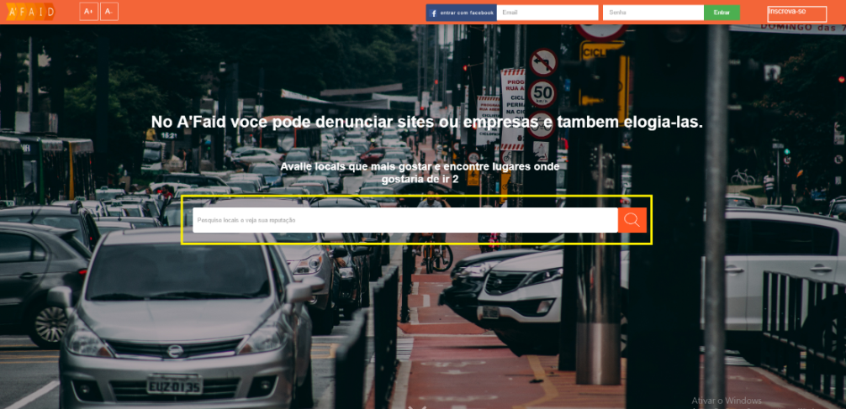

Figura 16 – Campo pesquisa.

* Após acessar o site preencha o campo **pesquisa** com o nome do local ou site.

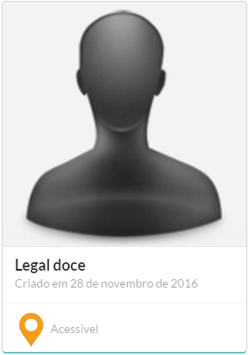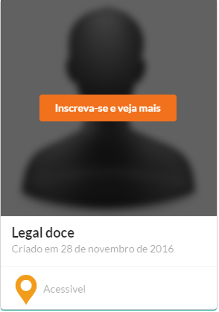

Figura 17 – Resultado pesquisa de reputação.

* O resultado da pesquisa e exibido, tendo como limite 4 avaliações.
* Caso queira visualizar mais informações clique no botão **inscreva-se e veja mais.**
  + 1. **Acesso ao site usuário comum**
       1. **Entrar com facebook**

Para entrar com o facebook siga as instruções a seguir tendo como base a figura 18. **Disponível somente na plataforma web**.

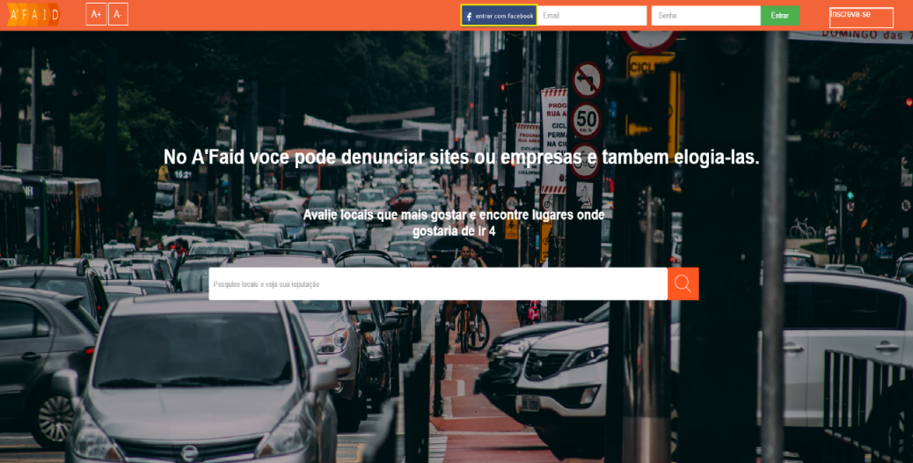

Figura 18 – Botão entrar com o facebook.

* Após acessar o site, clique no botão entrar com facebook.

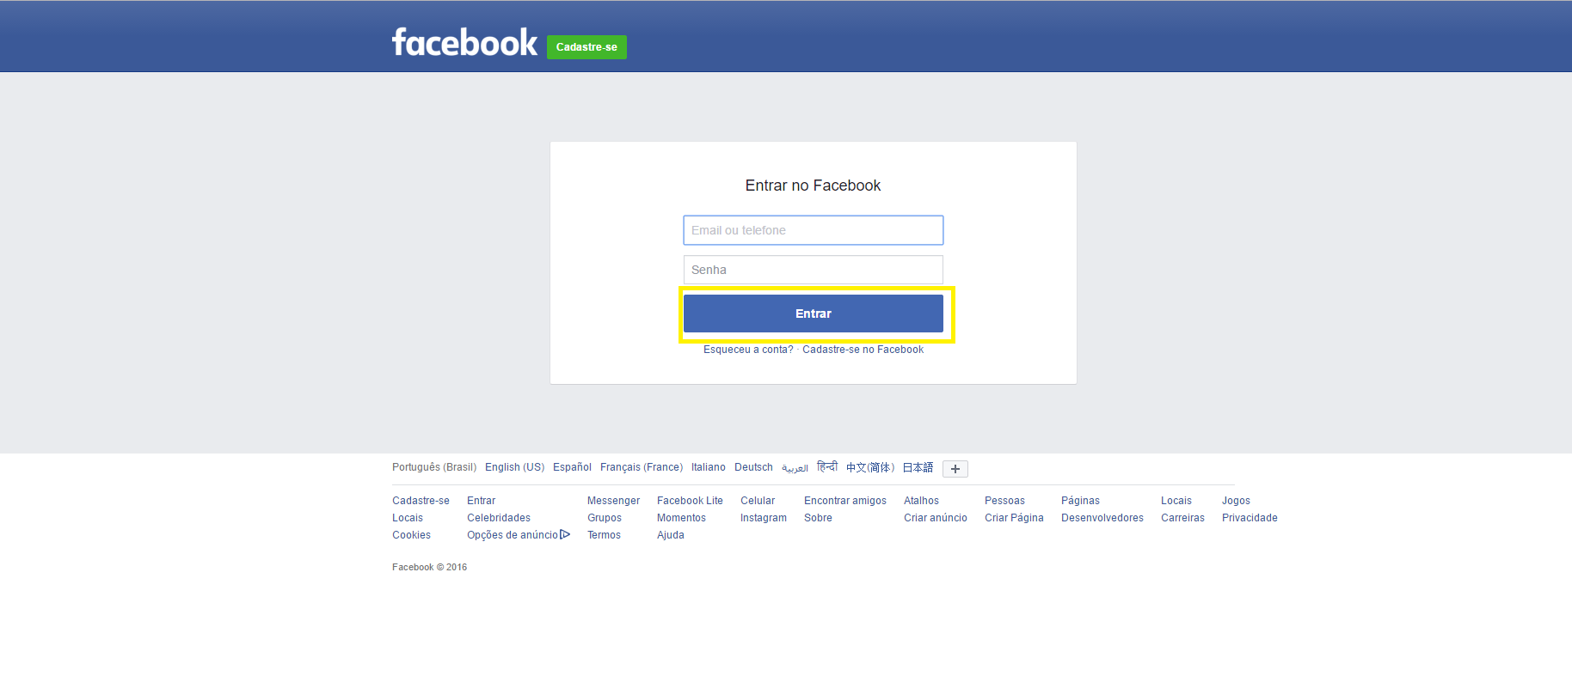Figura 19 – Pagina do facebook.

* O primeiro campo e designado ao **email** ou **telefone** do usuário.
* O segundo campo e designado a **senha**.
* Após a digitação de seu email e senha pressione ENTER ou clique no botão Entrar.

Observações: Caso não autorize o aplicativo, **não terá acesso ao site**.

* + - 1. **Inscrever-se**

Para se inscrever no A’FAID siga as instruções a seguir tendo como base a figura 20 e 21.

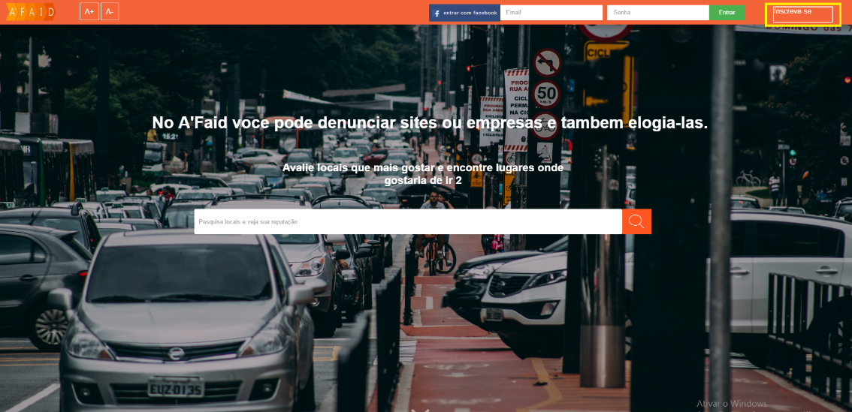Figura 20 – Botão inscrever-se.

* Após acessar o site, clique no botão inscrever-se

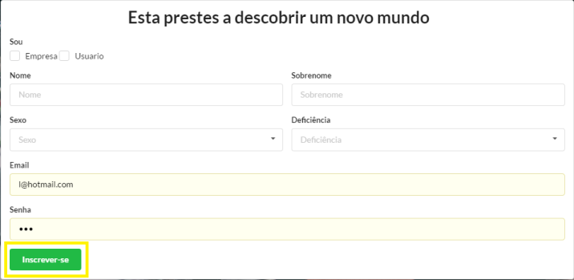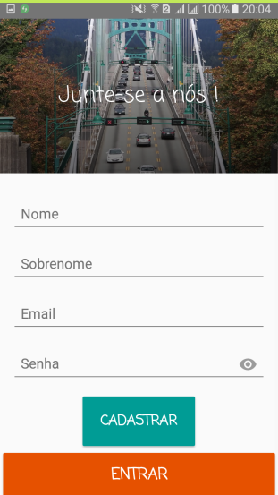

Figura 21 – Formulário inscrever-se.

* No checkbox **sou** selecione o seu perfil, empresa ou usuário.
* O campo **nome** e designado ao seu primeiro nome.
* O campo **sobrenome** e designado ao seu segundo nome.
* O campo **sexo** e designado ao seu sexo.
* O campo **deficiência** e designado a sua deficiência, caso não possua seleciona “Não possuo”.
* O campo **email** e designado ao seu email.
* O campo **senha** e designado a senha que será criada.
* Após a digitação de todos os campos citados acima, clique no botão **inscrever-se.**
  + - 1. **Realizar login**

Para realizar login no A’FAID siga as instruções a seguir tendo como base a figura 22.

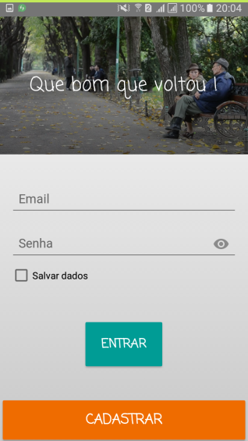

Figura 22 – Formulário login.

* O campo **email** é designado para o email cadastrado anteriormente.
* O campo **senha é** designado para a senha cadastrada anteriormente.
* Após a digitação de todos os campos acima clique no botão **entrar.**
  + - 1. **Navegar entre as paginas**

Para navegar entre as paginas siga as instruções tendo como base a figura 23.

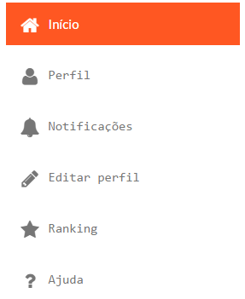 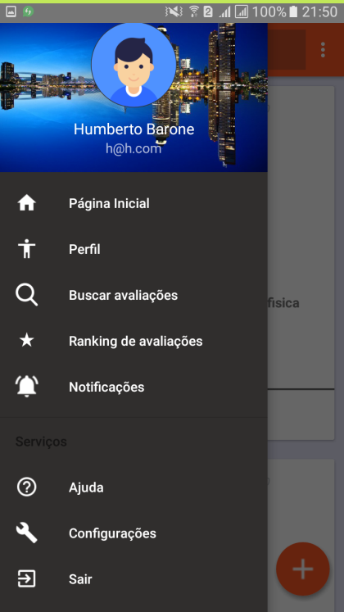

Figura 23 – Navegação entre as paginas.

* Caso deseje atualizar a timeline clique em **inicio.**
* Caso deseje ir ao seu perfil clique em **perfil.**
* Caso deseje visualizar sua notificações clique em **notificações.**
* Caso deseje atualizar sua informações clique em **editar perfil.**
* Caso deseje visualizar o ranking clique em **ranking.**
* Caso deseje buscar ajuda para utilizar o A’FAID clique em **ajuda.**
  + - 1. **Efetuar nova avaliação**

Para realizar uma nova avaliação siga as instruções a seguir tendo como base as figuras 24 e 25. 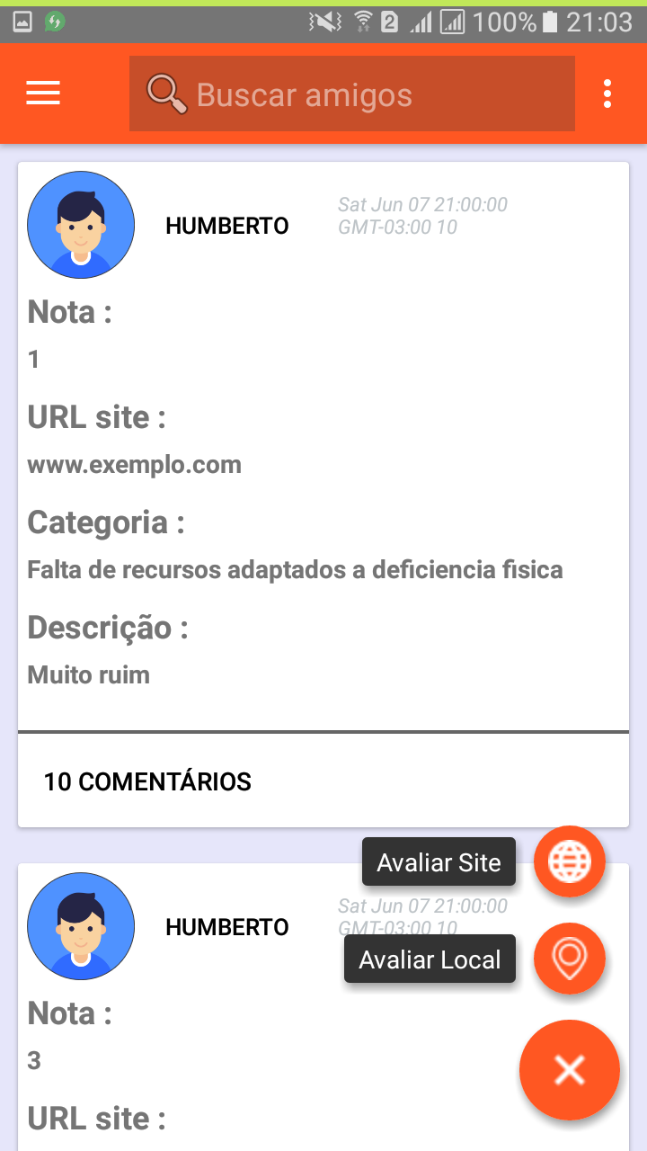



Figura 24 – Nova avaliação.

* Escolha entre avaliar site ou local e clique em um dos botões citados acima.
* Após clicar em um dos botões acima, siga instruções tendo como base a figura 25.

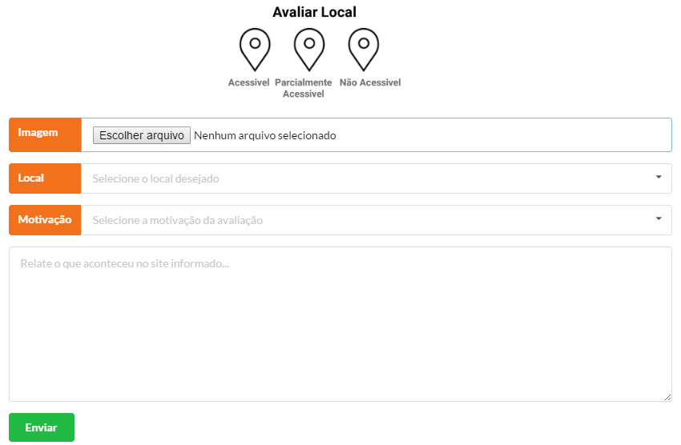

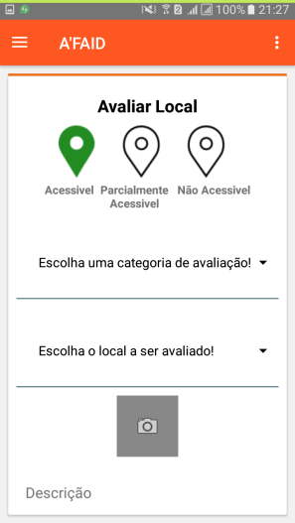

Figura 25 – Nova avaliação.

* Preencha o campo **avaliação** colocando o numero de estrelas que o local avaliado merece;
* O campo **imagem** e designado a uma foto do local ou site avaliado (não obrigatório);
* O campo **motivação** e designado pelo o motivo ao qual está realizando a avaliação;
* O campo **descrição** e designado a uma descrição dos fatos acontecidos;
* Após a digitação de todos os campos citados acima clique no botão **enviar.**
  + - 1. **Opinar em avaliações**

Para realizar uma opinião ou veracidade siga as instruções a seguir tendo como base a figura 26.

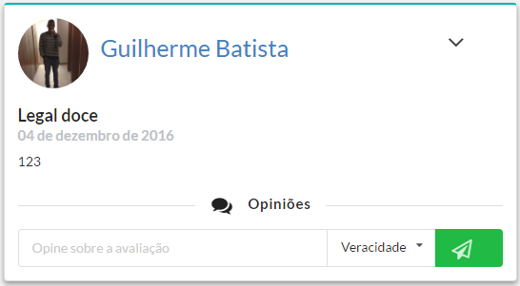

Figura 26 – Nova opinião

* O campo **opinar** é designado para a sua opinião.
* O campo veracidade é designado à veracidade da avaliação, seja ela verdadeira falsa ou duvidosa.
* Após opinar e informar a veracidade da avaliação é feito o envio da mesma clicando no **botão verde** ao lado direito.
  + - 1. **Editar ou excluir avaliações**

Para editar ou excluir a avaliação siga as instruções a seguir tendo como base as figuras 27, 28 e 29.

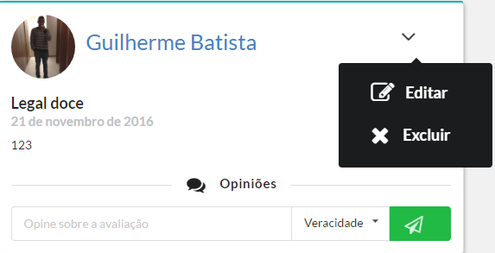

Figura 27 – Editar ou excluir a avaliação.

* Clique na seta ao lado direito das suas avaliações e escolha entre **editar** ou **excluir.**
* Caso escolha a opção **editar** siga as instruções a seguir tendo como base a figura 28.
* Caso escolha a opção **excluir** siga as instruções a seguir tendo como base a figura 29.

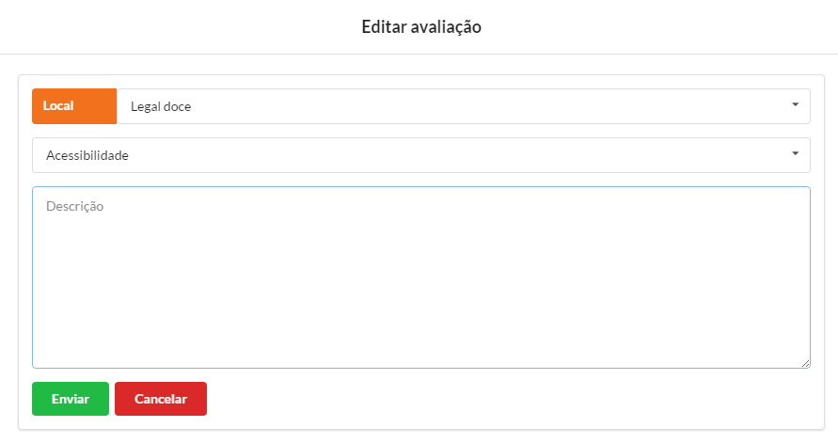

Figura 28 – Editar avaliação.

* O campo **local** e designado para alterar o local ou site da avaliação.
* O campo **motivação** e designado para alterar a motivação da avaliação.
* O campo **descrição** e designado para alterar a descrição da avaliação.
* Após a digitação de todos os campos citados acima, clique no botão **enviar**, caso desista clique em **cancelar.**

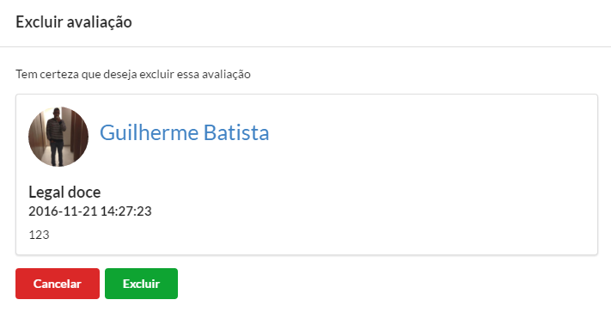

Figura 29 – Excluir avaliação.

* Para excluir a avaliação clique no **excluir.**
* Caso não queira mais excluir a avaliação clique no botão **cancelar.**
  + - 1. **Buscar amigos e visualizar perfil**

Para buscar amigos siga as instruções a seguir tendo como base as figuras 30 e 31.





Figura 30 – Formulário buscar amigos.

* O campo **pesquisar** e designado ao nome do amigo que deseja buscar.
* Após a digitação do campo acima aperte **ENTER** ou clique no botão **verde.**
* Caso encontremos algum registro ele será retornado como a figura abaixo.
* Para visualizar o perfil do usuário buscado clique na **foto** ou no **nome do usuário.**



Figura 31 – Resultado busca de amigos.

* + - 1. **Seguir ou deixar de seguir amigos**

Para seguir ou deixar de seguir amigos siga as instruções tendo como base as figuras 32 e 33.



Figura 32 – Seguir amigo.

Figura 33 – Deixar de seguir amigo.

* Para seguir um amigo você deve buscar amigos, para isso vá ao tópico 8.1.3.7.
* Após realizar a busca você visualizara o resultado como a imagem acima para começar a seguir clique no botão **seguir.** Com isso você passara a visualizar as avaliações do mesmo em sua timeline.
* Caso já siga o usuário e deseja deixar de seguir o mesmo clique no botão **deixar de seguir.** Com isso as avaliações deste usuário não estarão disponíveis em sua timeline.
  + - 1. **Editar informações**

Para editar suas informações siga as instruções tendo como base a figura 34.

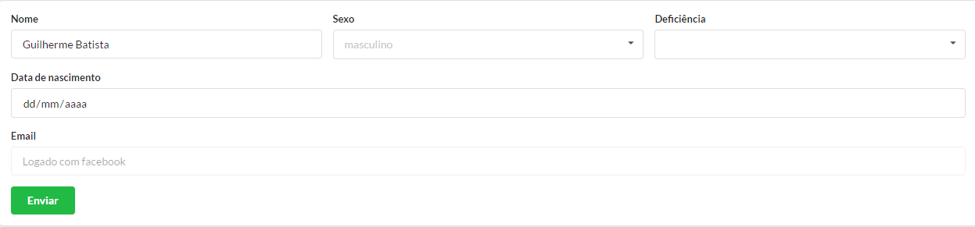

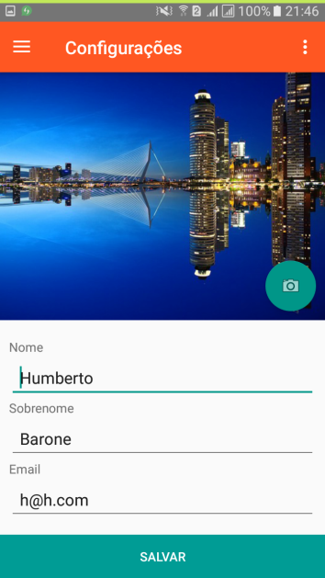

Figura 34 – Formulário editar informações.

* O campo **nome** é designado para alterar o nome do usuário.
* O campo **sobrenome** é designado para alterar o sobrenome do usuário.
* O campo **sexo** é designado para alterar o sexo do usuário.
* O campo **deficiência** é designado para alterar a deficiência do usuário.
* O campo **data de nascimento** é designado para alterar a data de nascimento do usuário.
* O campo **e-mail** é designado para alterar o e-mail do usuário.
* Após a digitação de todos os campos citados acima, clique no botão **enviar.**
  + - 1. **Alterar foto de perfil ou capa**

Para alterar a foto e a capa siga as instruções tendo como base a figura 35 e 36.



Figura 35 – Alterar foto de perfil.

* Para alterar a foto de perfil clique no ícone **câmera** da figura 31.
* Para alterar a foto de capa clique em ícone de **câmera** igual ao da figura 31.

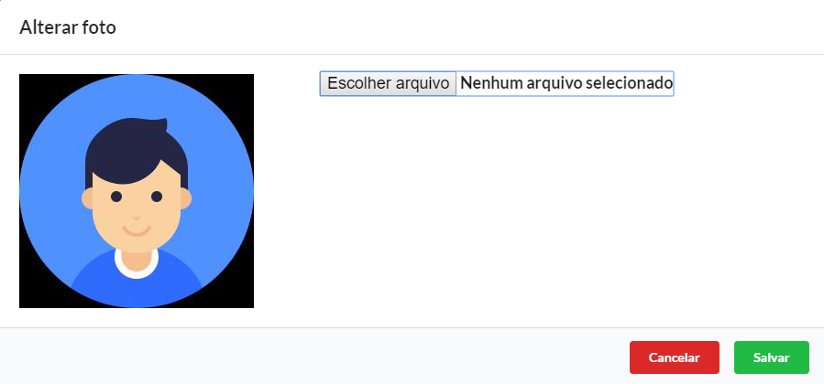

Figura 36 – Alterar foto e capa

* O campo **escolher arquivo** e designado para a escolha da imagem de perfil ou capa.
* Após selecionar a imagem de sua preferencia clique em **salvar** para atualizar a sua foto de perfil ou capa.
* Caso não queira mais atualizar sua foto de perfil ou capa clique em **cancelar.**
  + - 1. **Ranking eficiente**

Para visualizar o ranking siga as instruções tendo como base o tópico 8.1.3.4 e a figura 37.

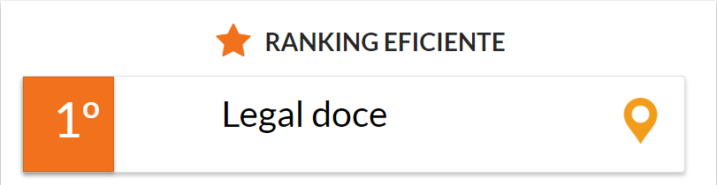

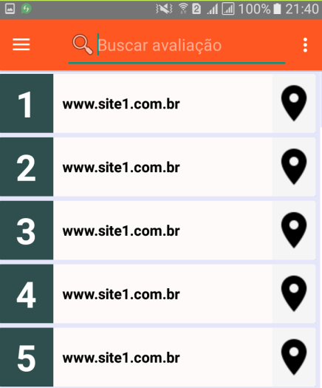

Figura 37 – Ranking eficiente.

* + - 1. **Ajuda**

Para buscar ajuda siga as instruções tendo como base o tópico 8.1.3.4 e a figura 38.

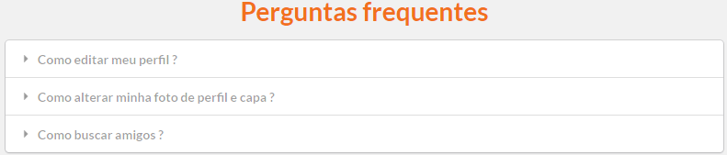

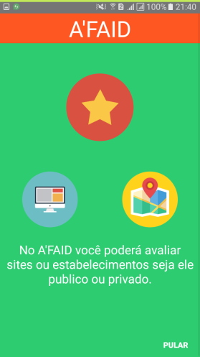

Figura 38 – Ajuda.

* Entre as perguntas frequentes identifique a sua pergunta que mais se encaixa em sua necessidade e clique **sobre a pergunta**.
  + - 1. **Notificações**

Para visualizar suas notificações siga as instruções tendo como base o tópico 8.1.3.4 e a figura 39.

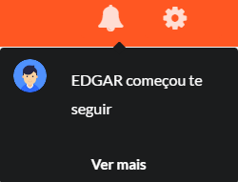



Figura 39 – Notificações.

* Para visualizar o resumo das suas notificações clique no ícone de **sino**.
  + - 1. **Sair**

Para sair do A’FAID siga as instruções tendo como base a figura 40.

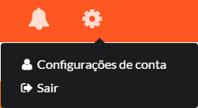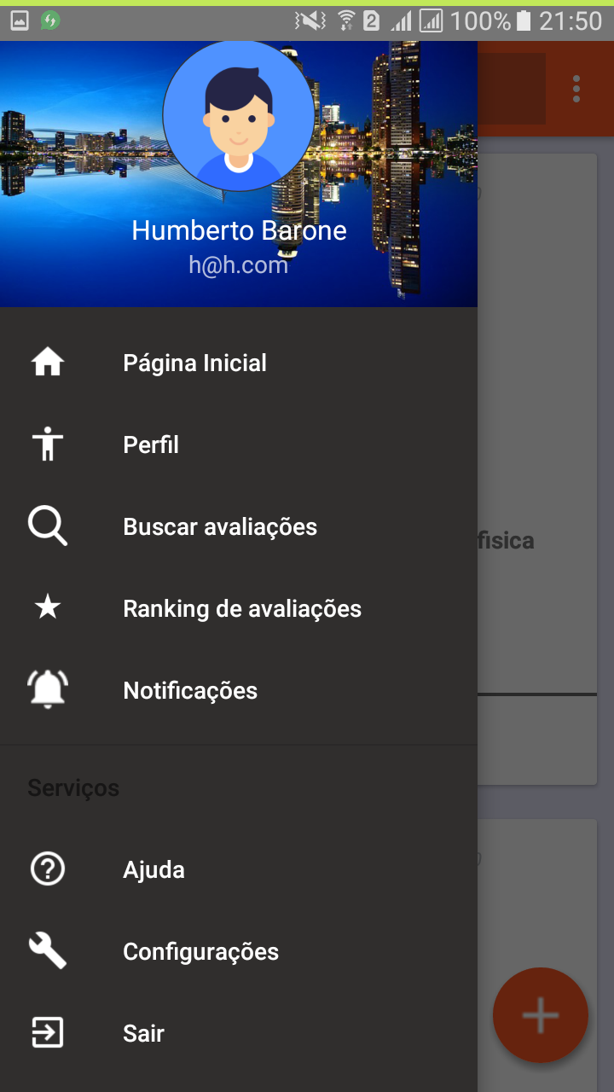

Figura 40 – sair do A’FAID.

* Para sair clique no botão **sair.**
  + 1. **Administrador empresarial**
       1. **Adicionar novo site**

Para adicionar um novo site siga as instruções tendo como base a figura 41 e 42.



Figura 41 – Gerenciar sites.

* Clique em **gerenciar sites** no menu superior.

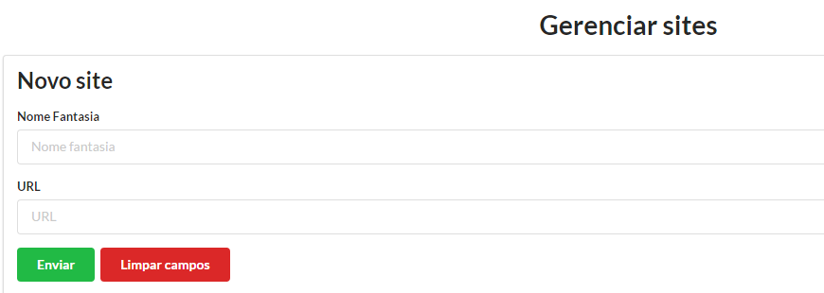

Figura 42 – Novo site.

* O campo **nome fantasia** e designado ao nome do seu site.
* O campo **URL** e designado ao endereço do seu site.
* Após a digitação de todos os campos citados acima clique em **enviar.**
* Caso tenha errado algo durante o preenchimento do formulário clique em **limpar campos.**
  + - 1. **Editar ou excluir site**

Para editar ou excluir um site siga as instruções tendo como base as figuras 43, 44 e 45.



Figura 43 – Editar ou excluir site.

* Caso deseje editar o site clique em **editar** e siga as instruções a seguir tendo como base a figura 44.
* Caso deseje excluir o site clique em **excluir** e siga as instruções a seguir tendo como base a figura 45.

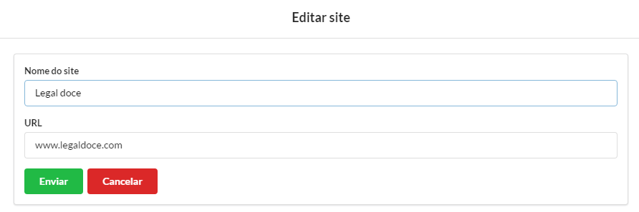

Figura 44 – Editar site.

* O campo **nome do site** e designado para alterar o nome do site.
* O campo **URL** e designado para alterar a url do site.
* Após a digitação de todos os campos citados acima, clique do botão **enviar.**
* Caso desista de editar o site clique em **cancelar.**

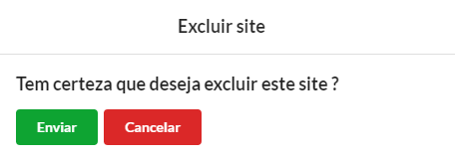

Figura 45 – Excluir site.

* Para excluir o site selecionado clique em **enviar.**
* Caso desista de excluir o site clique em **cancelar.**
  + - 1. **Adicionar novo local**

Para adicionar um novo local siga as instruções tendo como base a figura 46 e 47.



Figura 46 – Gerenciar locais.

* Clique em gerenciar locais no menu superior.

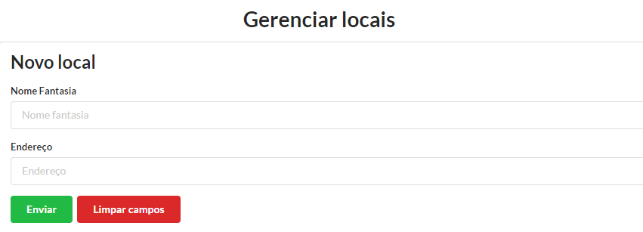

Figura 47 – Novo local.

* O campo **nome fantasia** e designado ao nome do seu local.
* O campo **endereço** e designado ao endereço do local.
* Após a digitação de todos os campos citados acima clique em **enviar.**
* Caso tenha errado algo durante o preenchimento do formulário clique em **limpar campos.**
  + - 1. **Editar ou excluir local**

Para editar ou excluir um local siga as instruções tendo como base as figuras 48,49 e 50.



Figura 48 - Editar ou excluir local.

* Caso deseje editar o local clique em **editar** e siga as instruções a seguir tendo como base a figura 49.
* Caso deseje excluir o local clique em **excluir** e siga as instruções a seguir tendo como base a figura 50.

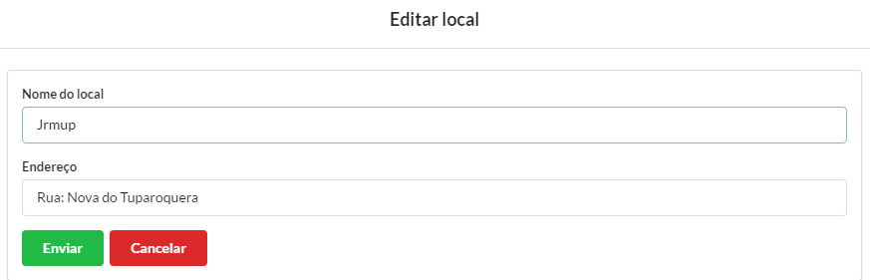

Figura 49 – Editar local.

* O campo **nome do local** e designado para alterar o nome do local.
* O campo **Endereço** e designado para alterar o endereço do local.
* Após a digitação de todos os campos citados acima, clique do botão **enviar.**
* Caso desista de editar o site clique em **cancelar.**

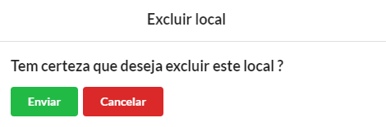

Figura 50- Excluir local.

* Para excluir o local selecionado clique em **enviar.**
* Caso desista de excluir o local clique em **cancelar.**
  + - 1. **Gerenciar avaliações**

Para gerenciar as avaliações dos seus sites e locais siga as instruções tendo como base as figuras 51 e 52.

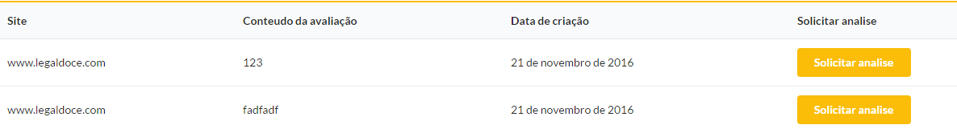

Figura 51 – Gerenciar avaliações.

* Caso não goste do conteúdo das avaliações listadas clique em **solicitar analise.**

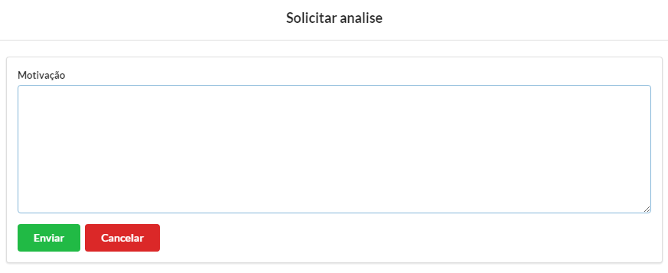

Figura 52 – Solicitar analise.

* O campo motivação e designado ao motivo que esta solicitando a analise da avaliação.
* Após a digitação do campo acima clique e **enviar**.
* Caso desista clique em **cancelar**.
  + 1. **Administrador do sistema**
       1. **Novo administrador**

Para adicionar um novo administrador siga as instruções tendo como base a figura 53.

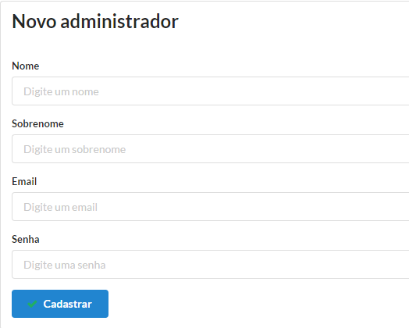

Figura 53 – Novo administrador.

* O campo **nome** e designado ao nome do novo administrador.
* O campo **sobrenome** e designado ao sobrenome do novo administrador.
* O campo **email** e designado ao email do novo administrador.
* O campo **senha** e designado a senha do novo administrador.
* Após a digitação clique em **cadastrar** para adicionar o novo administrador.
  + - 1. **Editar ou excluir administrador**

Para editar ou excluir um administrador siga as instruções tendo como base as figura 54,55 e 56.

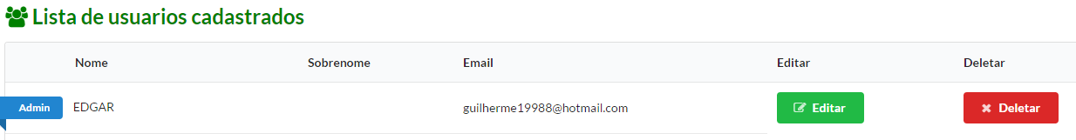

Figura 54 – Editar ou excluir administrador.

* Caso deseje editar o administrador clique em **editar** e siga as instruções a seguir tendo como base a figura 55.
* Caso deseje excluir o administrador clique em **excluir** e siga as instruções a seguir tendo como base a figura 56.

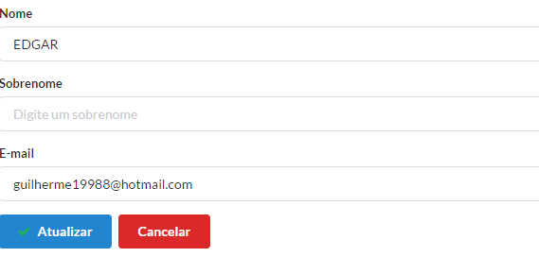

Figura 55 – Editar administrador.

* O campo **nome** e designado para alterar o nome do administrador.
* O campo **sobrenome** e designado para alterar o sobrenome do administrador.
* O campo **email** e designado para alterar o email do administrador.
* Após a digitação dos campos citados acima clique em **atualizar.**
* Caso desista clique em **cancelar.**

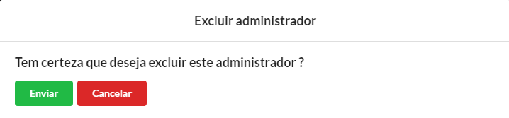

Figura 56 – Excluir administrador.

* Para excluir o administrador selecionado clique em **enviar.**
* Caso desista de excluir o administrador clique em **cancelar.**

* + - 1. **Gerenciar denuncia**

Para gerenciar as denuncias siga as instruções tendo como base as figuras 57 e 58.

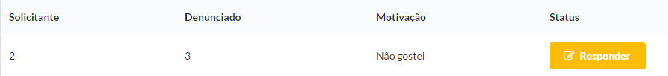

Figura 57 – Gerenciar denuncia.

* Para responder as denuncias clique em **responder.**

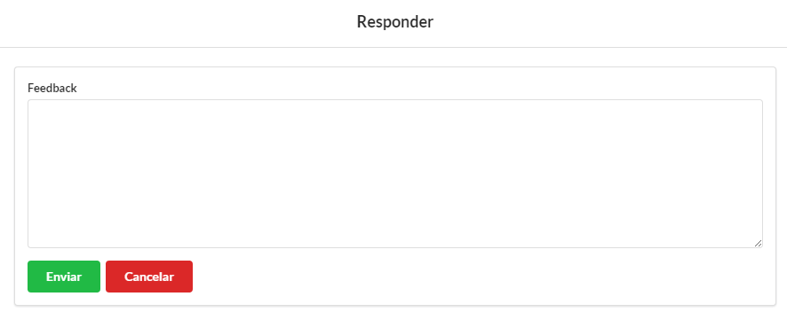

Figura 58 – Responder denuncia.

* O campo **feedback** e designado a resposta depois de analisar a denuncia.
* Após a digitação do campo citado acima clique em **enviar.**
* Caso desista clique em **cancelar.**

1. **Conclusões e considerações finais**
2. **Apêndices**

Apêndice A – Diagrama de navegação WEB

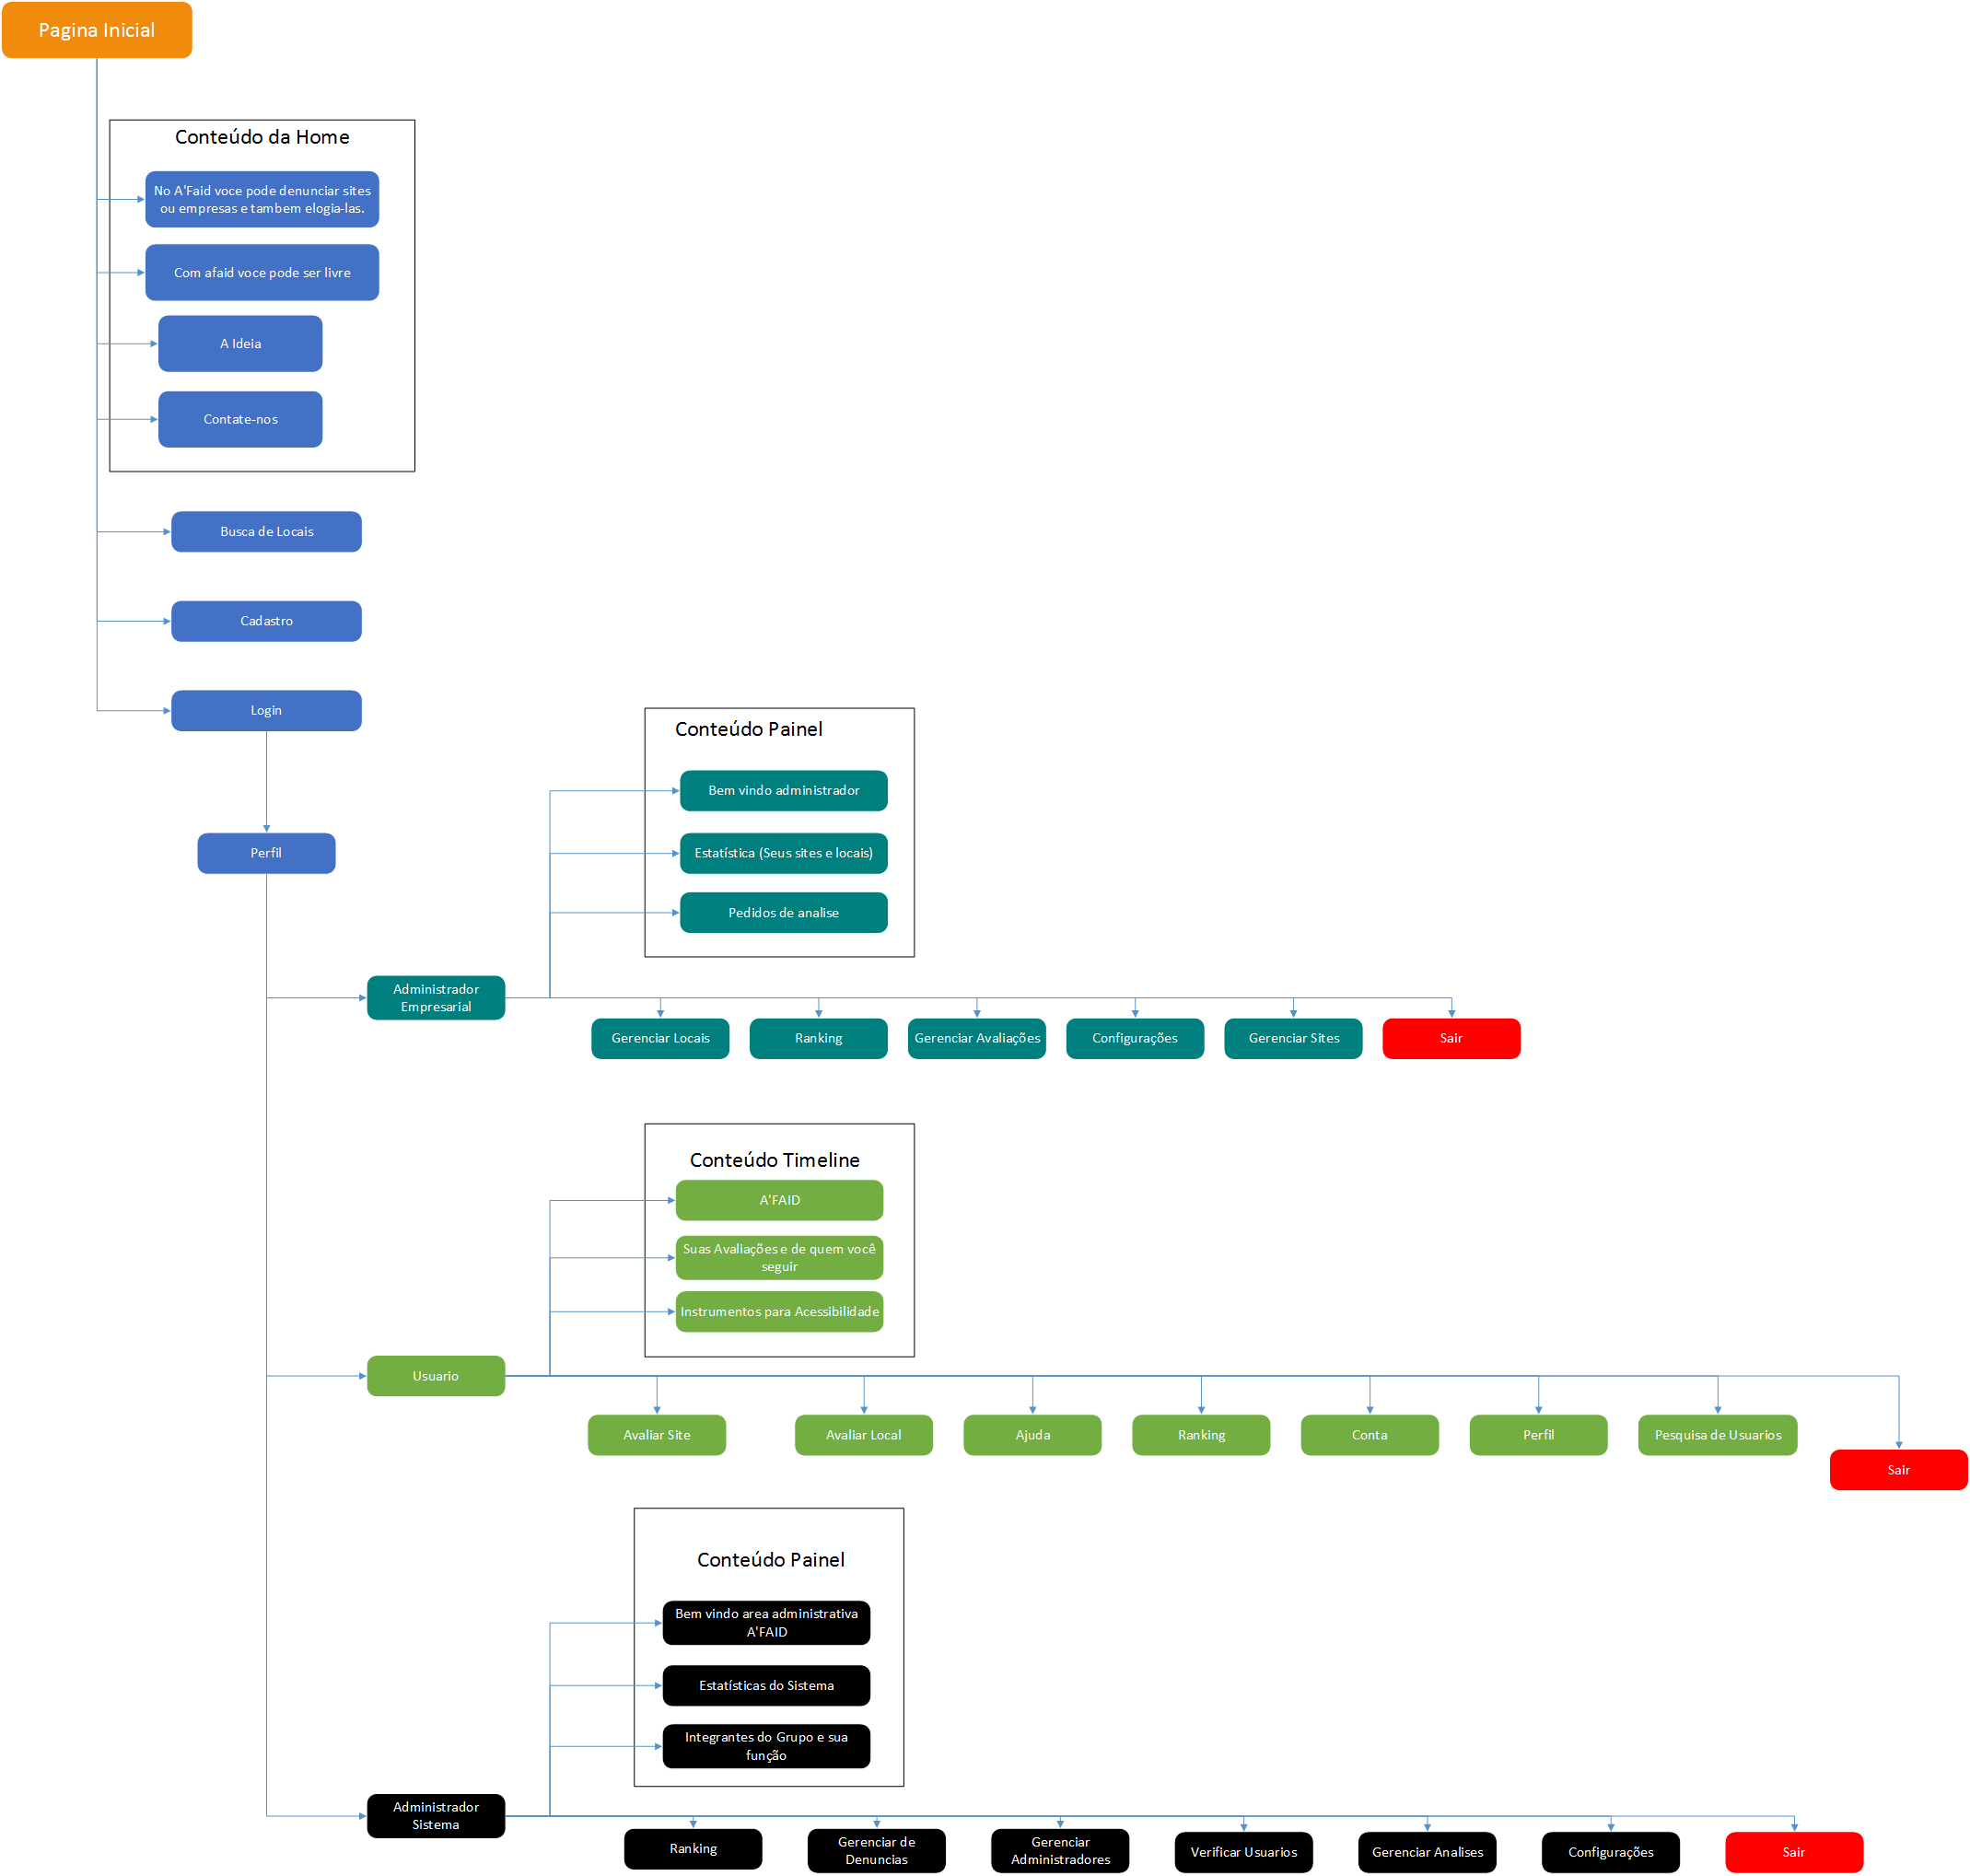

Apêndice B – Diagrama de navegação mobile

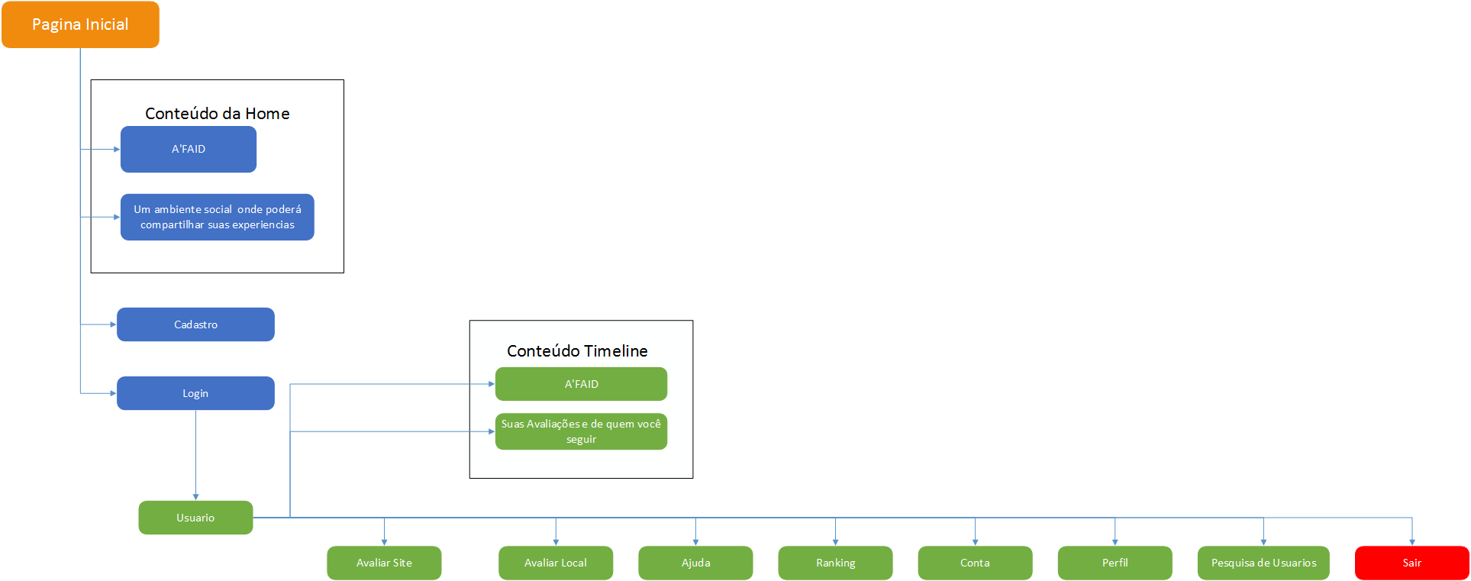

Apêndice C – Modelo do dominio

Apêndice D – Diagrama de classe

Apêndice E – Diagrama de atidades

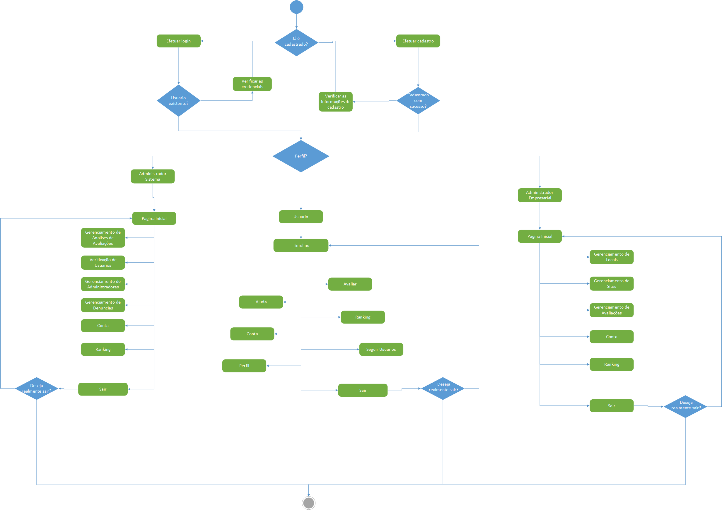

Apêndice F – Modelo logico da base de dados

Apêndice G – Modelo logico tabela perfil

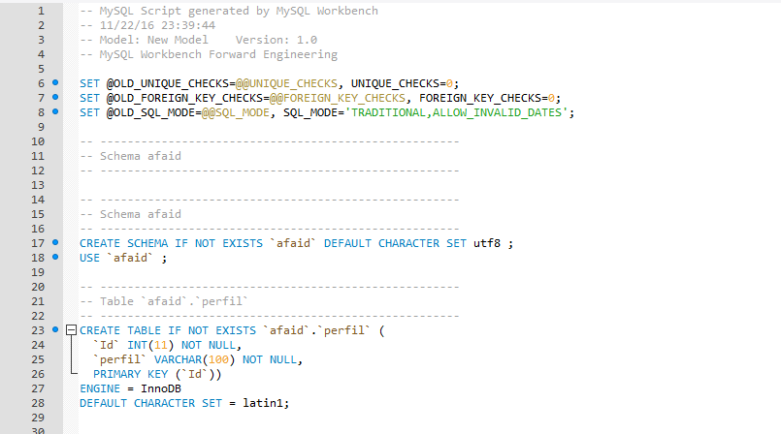

Apêndice H – Modelo logico tabela usuario

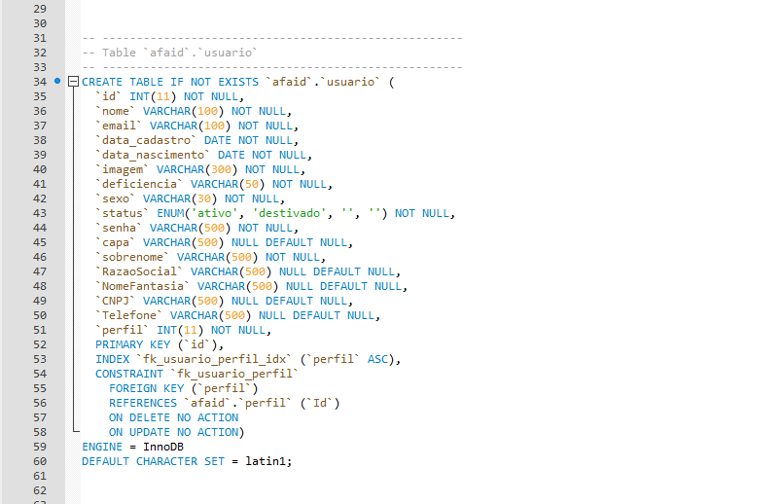

Apêndice I – Modelo logico tabela amizade,local

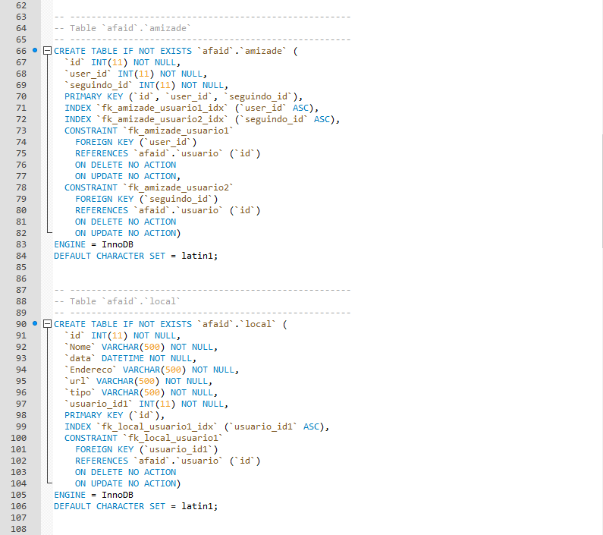

Apêndice J – Modelo logico tabela avaliacao

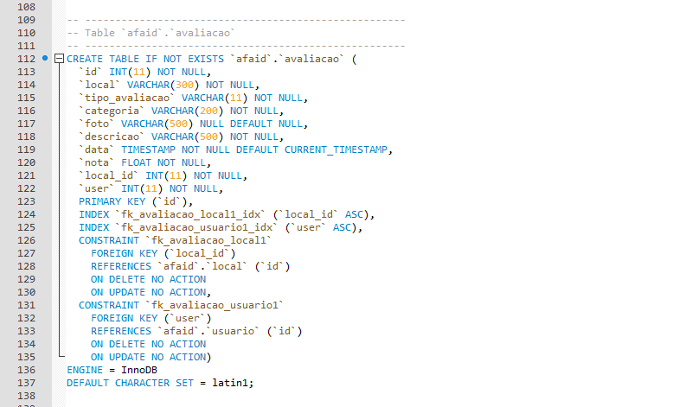

Apêndice K – Modelo logico comentario,contato

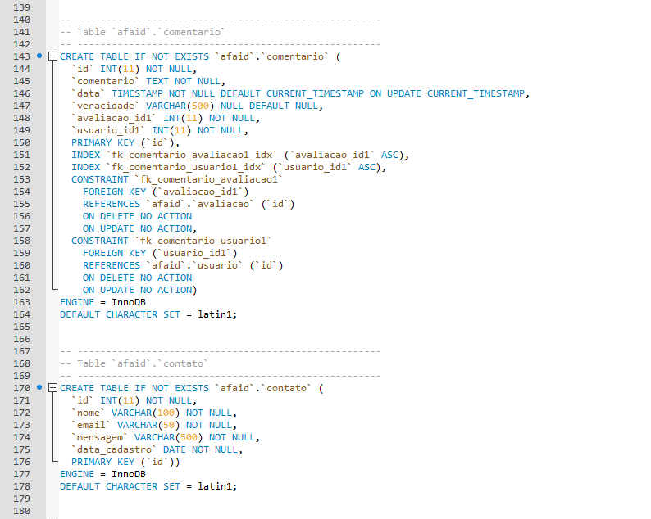

Apêndice L – Modelo logico tabela denuncia

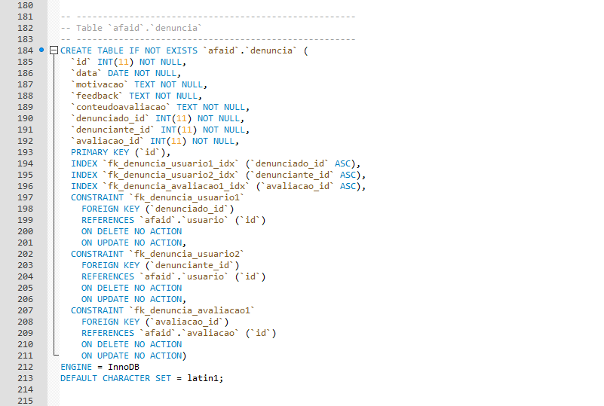

Apêndice M – Modelo logico tabela notificacoes

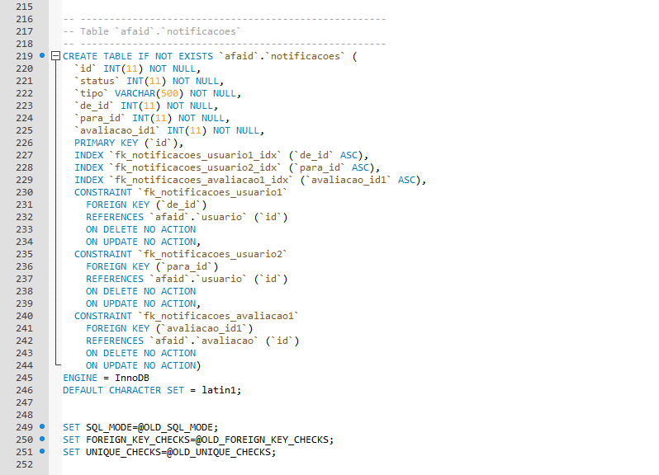

**Bibliografia**